Weimarer Weg 12
D-35039 Marburg/Lahn
Telefon 06421 - 93 007
Fax 06421 - 93 008
Internet:
http://www.kostenkontrolle.de
e-mail: info@kostenkontrolle.de

Kundenlogo
und Name


Kostenermittlung nach DIN 276
Kostenkontrolle nach RBBau
Mittelabflusskontrolle
ProjectPlan
BauBuch

KoConDB 2000
on ORACLE
Anwenderhandbuch

Einführung und Kurzanleitung

Die folgenden Seiten sollen Ihnen einen kleinen Einblick in die wichtigsten Funktionen und den Leistungsumfang unseres Kostenkontroll- und Management-Informationssystems KoConDB 2000 geben. - Sie sollen Ihnen den Einstieg in die Software noch einfacher machen.
Mit "learning by doing" werden Sie dann in kurzer Zeit den vollen Leistungsumfang mit sämtlichen Details des Programms kennen lernen.

Es ist hilfreich, wenn Sie bereits grundsätzliche Kenntnisse im Umgang mit Windows-Programmen wie z.B. MS-WORD oder MS-EXCEL erworben haben.

Da KoConDB 2000 bei der Programmausführung auf MS-EXCEL Ressourcen zurückgreift, steht es in punkto Übersichtlichkeit und Komfort mit diesem Programm auf gleichem Niveau. Wer sich also beispielsweise mit MS-EXCEL ein wenig auskennt, dem wird der Einstieg in KoConDB 2000 um so leichter fallen.

Voraussetzung zum Betrieb von KoConDB 2000

Für den Betrieb von KoConDB 2000 benötigen Sie mindestens einen PC mit 80586-Prozessor (Pentium), 32 MB RAM (64 MB Windows 98 / NT - empfohlen) und eine VGA Grafikkarte mit einer Bildschirmauflösung von 1024 x 768 Bildpunkten.
Zudem benötigen Sie Windows NT ( 4.0 oder höher) oder WINDOWS 98 und ein ordnungsgemäß installiertes MS-EXCEL in der Version Office 97 oder Office 2000 .

Des weiteren müssen die Oracle Datenbank Client-Programme und der ODBC Zugang installiert und konfiguriert sein.

Damit der übersichtliche Aufbau des Programms auch zur vollen Geltung kommt, wird die Verwendung von 17-Zoll-Monitoren (43 cm Bildschirmdiagonale) mit einer Auflösung von 1024 x 768 Bildpunkten empfohlen.

Einige der im Handbuch verwendeten Begriffe sind eingetragene Warenzeichen. Sie wurden lediglich zu Referenzzwecken verwendet und gehören
ihren jeweiligen Eigentümern. - Diese Dokumentation wurde gedruckt im Tonersparmodus auf 100% chlorfrei gebleichtem Papier

Wie funktioniert KoConDB 2000 ?

Beim Programmstart ruft KoConDB 2000 zuerst MS-EXCEL auf, welches für den weiteren Arbeitsprozess im Hintergrund aktiv bleibt. In diesem Programm werden alle rechentechnischen
Schritte durchgeführt. Sie selbst benötigen diesbezüglich keine Kenntnisse, da KoConDB 2000
wie eine Maske über dem EXCEL - Programm liegt und dessen vielfältige und leistungsstarke
Funktionen nutzt. Als KoCon-Anwender arbeiten Sie somit nur in übersichtlichen, meist schon
bekannten Formularen und Tabellen.
Das Programm führt sie Schritt für Schritt durch die einzelnen Anwendungsbereiche und nimmt die Berechnung aller Eintragungen, die sie z.B. für die Kostenermittlung oder Kostenkontrolle benötigen, vor. In den jeweiligen Benutzeroberflächen und Dialogfeldern finden sich viele Programmfunktionen, die Sie per Mausklick aktivieren können. Und wenn Sie doch einmal nicht weiterwissen, steht Ihnen an jeder Stelle des Programms eine ausführliche kontextsensitive Online Hilfe zur Verfügung.

Kurzum: KoConDB 2000 erfüllt die Standards der aktuellen Windows-Programme.
Es bedient sich der mächtigen Funktionalität von MS-EXCEL, steht unter WINDOWS NT mit EXCEL
Office 97 / 2000 zur Verfügung, ist im höchsten Masse benutzerfreundlich und von seinem Programmaufbau her so angelegt, dass es sich weitestgehend selbst erklärt. Darüber hinaus wurde großer Wert auf die Datensicherheit gelegt. Selbst bei grober Fahrlässigkeit ist es fast unmöglich, KoConDB 2000 ohne Speicherung der Formulare und Tabellen zu verlassen oder diese versehentlich zu löschen. Die zahlreichen Vorteile der verwendeten offenen Systemarchitektur auf der Basis des Fundamentes Microsoft - EXCEL liegen auf der Hand und nicht zuletzt z.B. in der integrierten Fähigkeit zum Datenaustausch mit allen möglichen anderen Anwendungen oder der Flexibilität im Hinblick auf die Weiterverarbeitung der gewonnen Daten.
KoConDB 2000 ermöglicht Ihnen einfaches , sicheres und effizientes Arbeiten.

Alles was Sie dazu beitragen müssen, ist das Abarbeiten der folgenden Arbeitsschritte:

- Einträge der Mengen und Preise im DIN276 Formblatt (nur bei Bedarf)
danach automatischer Übertrag zu M22 Formular

- Bilden von Budgets durch Umgliederung zu Kostenkontrolleinheiten in M22
(danach automatische Generierung aller M23 Formulare)

- Eingabe von Aufträgen, Zahlungen, Nachträgen, Sicherheitsleistungen, Terminen, eventuelle Eingabe von Rückstellungen

Weitere Eingaben sind nicht notwendig !

Alle anderen Arbeitsschritte wie Generierung des Bauausgabenbuches, der Terminplanes etc. werden vom Programm auf Knopfdruck oder automatisch erledigt.

Wir wünschen Ihnen viel Erfolg bei der Arbeit und einen guten Start ins Programm.

Programmstart

Mit dieser Anleitung möchten wir Ihnen einen Überblick über die Bearbeitung
und Eingabe der Daten vermitteln.

Starten Sie KoConDB 2000 durch einen „Klick“ auf das Symbol in der fischersoft ® Programmgruppe im WINDOWS Start-Menü oder auf dem Bildschirmhintergrund.


Jetzt wird zuerst Excel gestartet. Im Anschluss begrüßt Sie KoConDB 2000 mit dem
folgenden Dialogfeld :
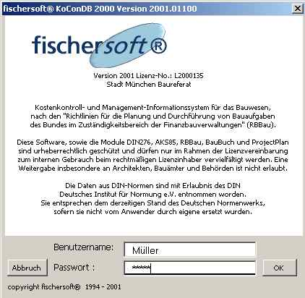
Geben Sie hier bitte Ihren KoConDB 2000 Benutzernamen und ihr Passwort ein. Groß- Kleinschreibung ist beim Benutzernamen nicht relevant.
Versionsnummer

Verwenden von KoConDB 2000 im Netzwerk
Um KoConDB 2000 (Datenbankversion) benutzen zu können, müssen Sie sich beim Programm anmelden. Geben Sie hierzu den selben Namen wie mit der Datenbankverwaltung abgestimmt – üblicherweise Ihre Windows NT Kennung - an.

Versionsnummer
Bei Nachfragen bezüglich der Funktionalität von KoCon-2000 notieren Sie bitte immer die Versionsnummer die im ersten Dialog angezeigt wird.

Programmversionsnummer – Konflikte / Kompatibilität

Das Datenbanksystem KoConDB 2000 besitzt eine interne Versionskontrolle. Sollte sich auf Ihrer Arbeitsstation eine Version befinden, die nicht mehr mit den Datenbeständen in der Datenbank kompatibel ist, so werden Sie darauf hingewiesen. Sie sollten sich umgehend bei der Systemadministration melden und neue Programmteile installieren lassen. Sind nur unwesentliche Änderungen in den neuen Modulen zu erwarten, so setzt das Programm die Ausführung fort. Sind allerdings große Änderungen vorgenommen worden, die beim Betrieb mit alten Modulen zu Fehlern oder Beschädigungen der Datenstruktur führen kann, so wird sich KoConDB 2000 beenden.
Erste Schritte:

Programmstart und Projekt anlegen

Nach Anzeige des Eingangsdialogs werden Sie gefragt, ob ein bestehendes Projekt geöffnet oder ein neues angelegt werden soll.
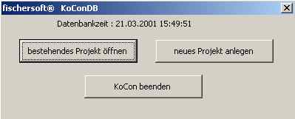

Es muss immer ein Projekt geöffnet sein, ansonsten wird KoConDB 2000 beendet.

Neues Projekt anlegen:

Um ein neues Projekt anzulegen, müssen Sie gewisse Stammdaten in die Maske Projekt erstellen eingeben.

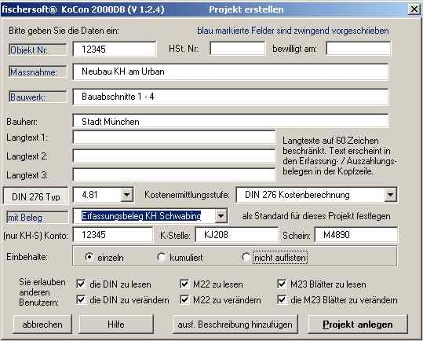
Diese
Eingaben
sind
zwingend

vorgeschrieben
Geben Sie hier bitte den
Belegtyp für
dieses
Projekt an.

Wenn Sie einen speziellen Beleg-Typ wählen,
müssen Konto, Stelle und Schein angegeben werden.

Welche Rechte räumen Sie anderen Benutzern ein ?

Sie haben die Möglichkeit den Zugriff auf das neue Projekt zu begrenzen. Sie können in 3 Bereichen 3 verschiedene Rechte erteilen.
Schreiben heisst hier: Ändern und neue Daten eingeben oder löschen
Lesen heisst hier : Daten ansehen, aber keine Berechnungen oder Buchungen durchführen
Kein Recht angekreuzt: Andere dürfen die Daten nicht einsehen

DIN 276 zu schreiben sollte sinnvollerweise immer M22 schreiben beinhalten, M22 schreiben sollte immer M23 schreiben beinhalten. Sie können an anderer Stelle auch einzelnen Benutzern gezielt das Recht an Ihren Projekt zuweisen (siehe Rechtezuweisung Seite 86).

Standardbeleg
Wählen Sie bitte beim Anlegen eines neuen Projektes die Belegart aus. Diese Angabe ist nur für das aktuelle Projekt gültig.

Standardbeleg ändern (nur vom Projektbesitzer durchzuführen)
Wenn Sie in einem Projekt einen anderen Beleg wie in der Neuanlage eines Projektes angegeben benötigen, so führen Sie bitte die folgenden Schritte durch:
Menü Projekt ➔ Stammdaten ändern dann, wie oben unter Neues Projekt anlegen, den Belegtyp setzen.

Projektmappen Öffnen

Wenn Sie im ersten Auswahldialog (bestehendes Projekt öffnen oder neues Projekt anlegen) den Punkt bestehendes Projekt öffnen gewählt haben, werden Sie zuerst gefragt ob Sie nur eigene Projekte angezeigt haben möchten.
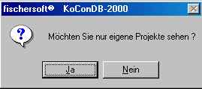
Dies kann sinnvoll sein, da die Zahl der Projekte mit der Zeit stark zunehmen kann.
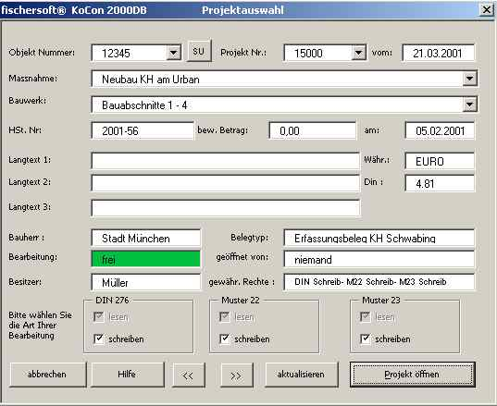
Sie haben die Möglichkeit an verschiedenen Stellen das gewünschte Projekt auszuwählen:
Wählen Sie hier über Objekt-nummern aus
Wählen Sie hier die Art der
Bearbeitung, schreiben, lesen oder nicht
ansehen
Wählen Sie hier über
Projektnummern aus
Wählen Sie hier über
Maßnahme oder Bauwerk aus
Hier können Sie sehen ob das Projekt geöffnet ist
(es gibt nur einen schreibenden Zugriff)
Haben das Projekt gewählt, so klicken Sie hier zum Öffnen des Projektes
Über diese beiden Pfeiltasten können Sie durch die Projekte blättern
Alle Stammdaten werden, soweit Sie hierzu die Rechte haben, in der Maske angezeigt.

Nach Bestätigung der Öffnungsanweisung wird das Projekt geöffnet. Bedenken Sie bitte dabei, dass einige Schaltflächen oder Funktionen in der Bearbeitungsart „nur lesen“ nicht vorhanden sind oder nicht ausgeführt werden. Öffnen Sie einen Teil eines Projektes „schreibend“, so ist die weitere schreibende Bearbeitung, durch die zu schützenden inneren Zusammenhänge des Zahlenmaterials, für andere Benutzer gesperrt.

Grundsätze der Kostenkontrolle mit KoConDB 2000

Die Kostenkontrolle mit KoConDB 2000 kann auf zwei unterschiedliche Arten erfolgen. Entweder durch Übertrag der DIN 276 Eintragungen oder durch direkte Eingabe von Leistungstexten im Muster 22 Formular.

Das untenstehende Schema zeigt die grundsätzlichen Ablaufschritte :

DIN 276

Kostenkontrolle
DIN 276 Kostenschätzung
DIN 276 Kostenberechnung
DIN 276 Kostenanschlag
DIN 276 Kostenfeststellung
Muster 23
Blätter
Muster 24
Formular
Hier werden die DIN 276 oder Leistungstexte den Kostenkontrolleinheiten zugeordnet
Hier werden die Aufträge, Zahlungen oder Nachträge
gebucht
Hier werden die saldierten bewilligten Summen, Aufträge und Zahlungen angezeigt
Kostenrückführung
aus Muster 24
möglicher Übertrag zu M22
DIN 276 Kostenvariante
Muster 22
Formular
Option 2 : Eintrag freier Leistungstexte

Die Kostenkontrolle selbst kann aus den DIN 276 Stufen Kostenberechnung und Kostenanschlag mit dem Übertrag in Muster 22 ausgelöst werden.

Ein Übertrag aus der Kostenschätzung oder davor liegenden Stufen ist nicht vorgesehen.

Kostenermittlung nach DIN276

KoConDB 2000 präsentiert Ihnen das DIN276-Formular in Form eines Arbeitsblattes, in welchem die sieben Kostengruppen (mit bis zu 4-stelliger Gliederung) aufgeführt sind. Dabei haben Sie die Auswahl zwischen der alten DIN-Version oder der neuen vom 1. Juni 1993. Sie tragen nur noch Preis und Menge ein (optional auch die Einheit oder eine Bezeichnung). Klicken Sie nun das Feld "BERECHNEN" an, erhalten Sie die aktuellen Summen.

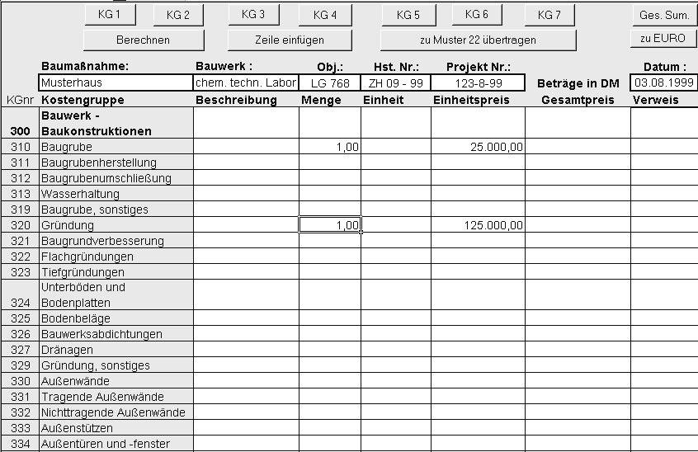
Wenn es sich bei den Mengen um Pauschalen handelt (1), können sie die Eingabe im Mengenfeld weglassen.

Das Programm wird für Sie den Eintrag der 1 für Pauschalen automatisch vornehmen
(Auszug aus dem Formular Din276 Kostenanschlag 3.91)
Sie können in fast allen Feldern des Formblatts Einträge oder Änderungen vornehmen, Einzel- oder Gesamtsummen der Kostengruppen ausrechnen lassen, prozentuale Auf- oder Abschläge vornehmen usw. Natürlich können Sie sich das Formblatt auch ausdrucken lassen, sei es als Ganzes oder nur die Zellen mit eingetragenen Posten.
Mithilfe frei definierbarer Tastenkürzel - Mengeneinheiten wie "Stück", "Pauschale“ etc. - können Sie schnell die Einträge für große Bereiche setzen.
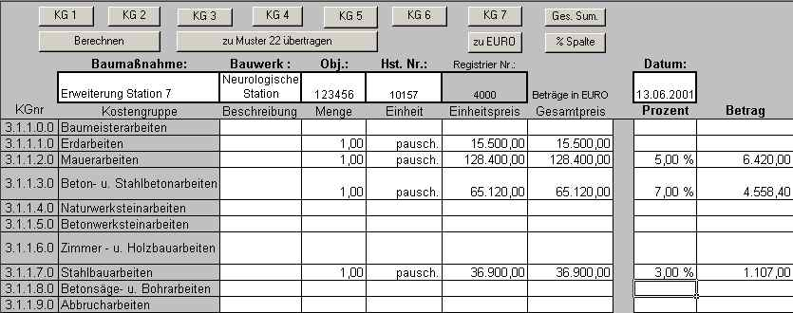
In der rechten Seite der Tabelle finden Sie nach Betätigen der Schaltfläche „% Spalte“ zwei Spalten die Ihre Angaben über Reserven aufnehmen. Diese Angaben werden in der Kostengruppe Reserve 8.0.0.0.0 saldiert und nicht dem jeweiligen Eintrag zugewiesen. Durch nochmaliges Betätigen der Schaltfläche „% Spalte“ wird diese wieder ausgeblendet.

DIN 276 Formblatt

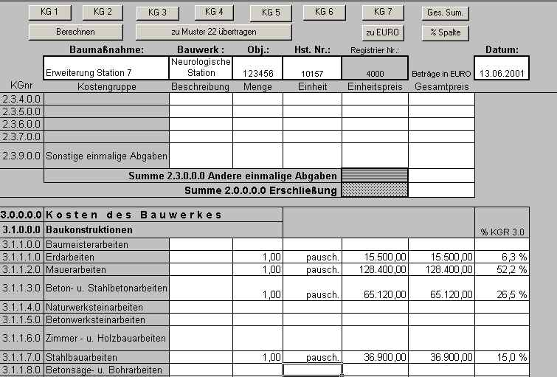
An dieser Stelle sollten Sie die entsprechenden Einheitspreise und Mengen eingeben. Sie können selbstverständlich den Kostengruppentext ändern und Bemerkungen in die Felder „Beschreibung“ und „Vermerk“ eingeben. Um zu den Zeilenköpfen der einzelnen Kostengruppen zu gelangen, klicken Sie nur auf die entsprechende Schaltfläche (KG 3 für Kostengruppe 3 zum Eintrag 300 - neue DIN 276)
In der Kostengruppe 3 sehen Sie die Prozentsätze der einzelnen Einträge im Verhältnis zur Summe der Gruppe 3.
Wird keine Menge eingetragen, so nimmt das Programm an, dass es sich um die Menge 1 eines Pauschalbetrages handelt und trägt diesen ein.

Die Zellen können nach Ihren Vorstellungen beschriftet werden. Achten Sie bitte darauf, dass Sie zumindest den Einheitspreis in die entsprechenden Zellen eintragen. Sollte eine Eingabe fehlen oder Text enthalten ( Leerzeichen, Formatierungszeichen wie Punkt oder DM), so wird Sie das Programm darauf aufmerksam machen und um Korrektur bitten.

Tastenkürzel
Damit Sie nicht jede Einheitsbeschreibung einzeln eintippen müssen, sind gängige Bezeichnungen mit Tastenkombinationen, wie STRG + P für „pauschal“, verbunden.
Sie können diese Bezeichnungen selbst definieren.
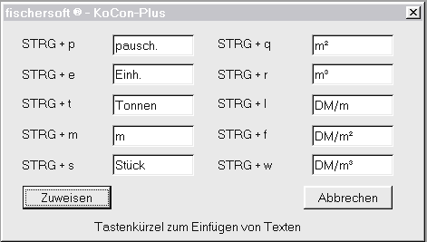

Mehrwertsteuer / Preissteigerung

Um die Kostenermittlung mehrwertsteuerneutral oder mit einem Preisauf- oder -abschlag versehen zu können, ist eine Funktion integriert, mit der Sie die Einheitspreise einzelner oder aller Kostengruppen nach Wunsch manipulieren können. (Menü - DIN 276 - Mehrwertsteuer / Preisaufschlag)

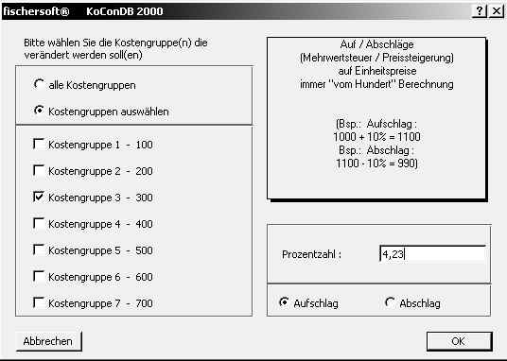
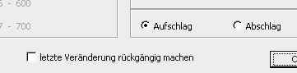
Sie können eine Aktion beim folgenden Aufruf auch wieder rückgängig machen. Schließen Sie das Projekt ist die Aktion nicht wieder rückgängig zu machen.
Diese Option erscheint nur wenn Aktionen rückgängig zu machen sind.

Berechnen der DIN 276

Haben Sie alle Einträge im DIN 276 Blatt vorgenommen, so können Sie durch Betätigen der Schaltfläche „Berechnen“ die Gesamtbeträge einsetzen lassen. Das Blatt wird nicht nach jeder Eingabe automatisch berechnet.

Die Summen-Spalte können Sie aus Sicherheitsgründen nicht bearbeiten.

Hinweis zur Speicherung von veränderten DIN 276 Daten:

Die veränderten DIN 276 Texte oder Beschreibungen werden nur dort gespeichert wo Sie einen Einheitspreis in dir entsprechenden Spalte hinterlegt haben.

Übertrag zu Muster 22

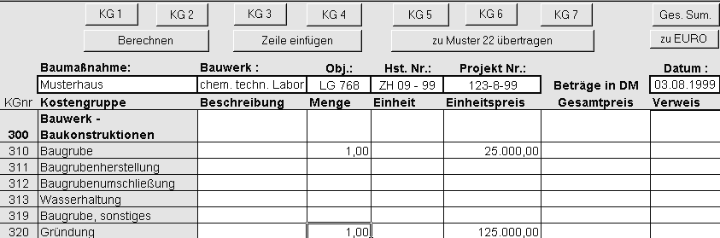

Zu einem bestimmten Zeitpunkt wollen Sie die Kostenkontrolle starten. Hierzu werden die Einträge im DIN 276 Blatt zum Muster 22 Formblatt, der Steuer- und Vergabezentrale, übergeben. Ausgelöst wird der Übertrag durch die Schaltfläche „zu Muster 22 übertragen“.
Anhand der Zelle „Übertrag zu Muster 22“ können Sie jederzeit prüfen ob und wann der Übertrag erfolgte.
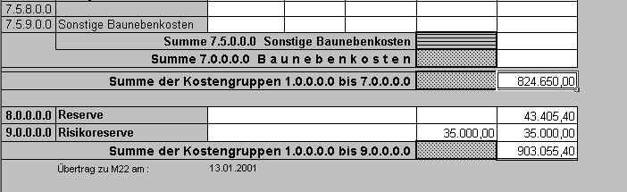
Bitte bedenken Sie, dass eine Überprüfung des Übertrages von der DIN 276 zu Muster 22 im Sinne einer Plausibilitätsprüfung nicht erfolgt. Sie können von einem DIN 276 niederer Stufe die Einträge des Muster 22 Blattes überschreiben. Bitte prüfen Sie vor dem Übertrag zu Muster 22 alle DIN 276 Blätter in der Zelle "Übertrag zu Muster 22", ob Sie damit eventuell neuere Daten überschreiben. Sollten Sie allerdings von einer Kostenberechnung, bei vorhandenem Kostenanschlag, zu Muster 22 übertragen wollen, so weist Sie das Programm auf diese eventuelle Fehlbedienung hin.

Beim Übertrag vom DIN 276-Formblatt zu Muster 22 werden die bisherigen Einträge in M22 belassen. Sollten hierbei Unstimmigkeiten auftreten, z.B. höhere Ansätze in M22 als in der DIN 276, so werden Sie darauf aufmerksam gemacht.
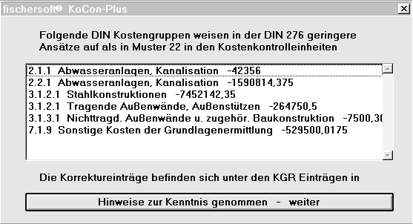
Die Notationen werden in Muster 22 durch entsprechende Minderbeträge ausgewiesen. Um die Kongruenz wiederherzustellen, müssten Sie hier Berichtigungen in der DIN 276 oder im Muster 22 vornehmen.

Wenn Sie in M22 Beträge von einer KKE zu einer anderen verteilen, schreibt das Programm die Herkunft in M22 in Spalte 2. Löschen Sie diesen Eintrag nicht.

Im Menü DIN 276 stehen 2 Auswertungen zur Verfügung:

Vergleich der Kostengruppe 3 der verschiedenen DIN 276 Stufen

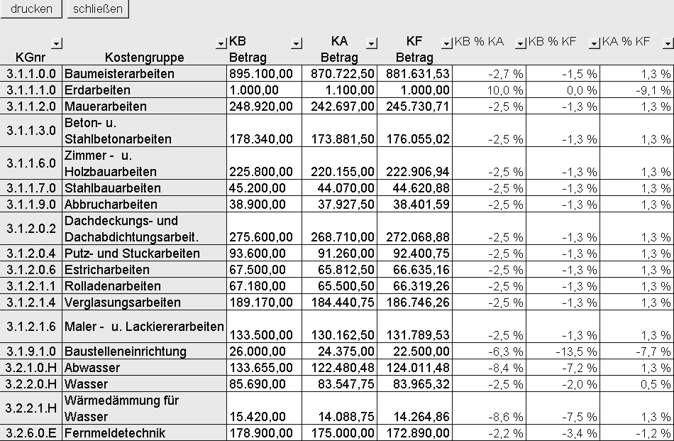

Vergleich aller Kostengruppen der verschiedenen DIN 276 Stufen

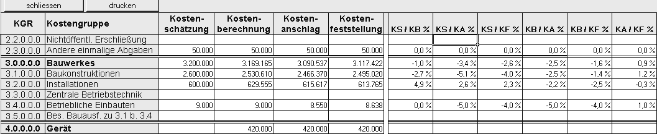

Es werden jeweils die Prozentwerte der Abweichungen zwischen den Stufen angezeigt. Hierbei ist zu beachten, dass die vorhergehende Stufe als Basis (100%) angesehen wird.
z.B. KGR 3.1.0.0.0
Kostenschätzung : 100.000.- Kostenberechnung : 110.000.- Kostenanschlag : 100.000.-

Im Vergleich KS / KB = 10%, KB / KA = -9,1%, KS / KA = 0%

Mit dem Übertrag zu Muster22 ist Ihre Arbeit in diesem DIN276-Formular abgeschlossen.
Sie können aber selbstverständlich jederzeit die Ansätze in den DIN 276 Stufen verändern und neu zu Muster 22 übertragen.

Die Kostenkontrolle nach RBBau

Überblick

In der Kostenkontrolle nach RBBau werden die Kostengruppen der DIN276 oder ihre Leistungstexte unter anderen Ordnungsgesichtspunkten weiter bearbeitet. Sie werden zu Auftragspaketen, den Kostenkontrolleinheiten (KKE) umgegliedert, um die erteilten Aufträge und Zahlungsanweisungen für jeden einzelnen am Bauvorhaben beteiligten Auftragnehmer buchen zu können.
Für die Kostenkontrolle sind bis zum Projektende nicht die Kostengruppeneinteilungen der DIN276 maßgeblich, sondern allein die Summen, die sich aus der gewerke- oder vergabe- bzw. auftragsbezogenen Umschlüsselung ergeben.

Um also eine sinnvolle Kostenkontrolle durchführen zu können, erzeugen Sie über die Vergabeeinheiten Teil-Budgets (KKE) als kontrollierbare Größen. Nehmen wir z.B. die KGr 334 Bodenbelag . Wir haben dort Zementestrich, Bodenfliesen und Gummibelag. Im besten Fall haben wir einen Unternehmer, in der Regel jedoch 2 oder mehr.

Damit wir immer sehen können welche Position sich wie entwickelt, splitten wir hier die DIN-KGR in einzelne Kostenkontrolleinheiten (KKE) auf.

Nimmt andererseits z.B. ein Auftragnehmer alle Tätigkeiten im Bereich „Rohbau“ wahr, so wird man in diesem Fall sinnvollerweise alle für diesen Bereich zutreffenden Einträge (auch verschiedene KGr) zu einer Kostenkontrolleinheit zusammenfassen.

Sollen einzelne Teilbereiche eines Budgets genauer kontrolliert werden, können Sie selbstverständlich auch für ein und denselben Auftragnehmer mehrere Kostenkontrolleinheiten bilden.

Muster 22 Formblatt

Diese Umgestaltung erfolgt im Muster22-Formular, in der die Kostengruppen der DIN276-Vorlage tabellarisch aufgelistet werden. Kostengruppen-Nummer, Bezeichnung und Geldbetrag sind automatisch übertragen worden. Zudem haben Sie die Möglichkeit, Bezeichnungen aus dem Standard-Leistungsbuch oder der DIN276 per Mausklick nachträglich hinzuzufügen.

Als Faustregel gilt:
je mehr KKE Sie einrichten, umso genauer ist die Kontrolle.
Bitte beachten Sie jedoch, dass die Abwicklung mit mehr als 150 KKE eher wieder zur Unübersichtlichkeit führt, sodass auch hier wiederum die Kunst in der Beschränkung liegt.

Maximale Anzahl an KKE

Die Anzahl der Kostenkontrolleinheiten ist auf 220 begrenzt. Größere Objekte sollten schon der Übersichtlichkeit des Zahlenmaterials wegen, in verschiedene Abschnitte geteilt werden.
Um diese Teilprojekte wieder einer Gesamtauswertung zuzuführen, können Sie eine projektübergreifende Auswertung für die Teilprojekte anlegen (siehe Seite 72)
Erstellen der Kostenkontrollgrundlage Muster 22
Übertrag der DIN 276 Daten zu Muster 22

Als Grundlage für die Kostenkontrolle dienen, in den meisten Fällen, die in den DIN 276 Blättern hinterlegten Ansätze. Die Daten werden vom DIN 276 Blatt mittels Schaltfläche " zu Muster 22 übertragen“ gewonnen.

Dabei ist es unerheblich, ob die Blätter unterschiedliche Währungen aufweisen.
Haben Sie Veränderungen an den Ansätzen vorgenommen, kann der Übertrag wiederholt werden.
Unterscheiden sich die Ansätze, werden Sie darauf aufmerksam gemacht und ein Differenzeintrag eingefügt

Diese Differenzen müssen Sie durch Betragsverringerungen in den Ansätzen ausgleichen.

Wenn Sie zuvor von einer KKE zu einer anderen umgeschichtet haben, so wird das Programm automatisch die Herkunft der Gelder in Spalte 2 eintragen. Dies gestattet dem Programm beim erneuten Übertrag aus M22 die Beträge richtig zu kalkulieren und unnötige Berichtigungseinträge zu vermeiden.

Hier sind 10.000 von 3.1.1.0.0 zu 3.1.1.1.0 geflossen. Dies wird in Spalte 2 dokumentiert.

Kostenkontrolleinheiten bilden

Jede zu überwachende Größe ist eine Kostenkontrolleinheit. - Ob dies nun ein einzelner Auftrag an einen einzelnen Auftragnehmer oder aber ein relevanter Teilauftrag ist, bestimmen Sie selbst.

Als Faustregel gilt:

- Je Auftragnehmer eine KKE oder
- Je überwachungswürdigem Teilauftrag eine KKE
- Je Gewerk eine KKE

Nach dem Übertrag aus der DIN 276 haben Sie ein Muster 22 Blatt erhalten,
welches wie das nachfolgende aussehen könnte:
Um mehrere gleichlautende Einträge im Blatt 22 zu erhalten dürfen Sie diese nicht im DIN 276 Blatt eintragen !
Verwenden Sie hierfür die Funktion „KKE Zuweisung ändern“.

Bis jetzt sind lediglich die Kostengruppen mit Bezifferungen und den Gesamtpreisen eingetragen. Beim Anlegen des DIN 276 Blattes wurden in unserem Beispiel gleich mehrmals „Tragende Decken, Treppen“ eingetragen. Es handelt sich hierbei um 2 verschiedene Aufträge die zu zwei verschiedenen Kostenkontrolleinheiten zusammengefasst (gebündelt) werden sollen. Sie sollten diese Mehrfachvorgaben nicht im DIN 276 Blatt eintragen. Verteilen Sie die Elemente in Muster 22 auf verschiedene Ansätze d.h. Kostenkontrolleinheiten.

Verteilen der Budgets auf Kostenkontrolleinheiten (KKE)
Da Sie nur Auftragnehmer - Firmen und keine Elemente überwachen können, müssen Sie nach Auftrags- / Vergabeeinheiten kontrollieren.

Es bestehen 2 mögliche Situationen die eine direkte Übernahme der DIN 276 Einträge zu Kostenkontrolleinheiten verhindert :
- DIN 276 Eintrag umfasst mehrere Gewerke
- ein Auftrag umfasst mehrere DIN 276 Einträge

Kostenkontrolleinheiten bilden

Jede zu überwachende Größe ist eine Kostenkontrolleinheit. - Ob dies nun ein einzelner Auftrag an einen einzelnen Auftragnehmer oder aber ein relevanter Teilauftrag ist, bestimmen Sie selbst.
Als hilfreich haben sich folgende KKE-Regeln erwiesen

- Bilden Sie die Bezeichnung der Kostenkontrolleinheit nach Möglichkeit aus rein numerischen Zeichen (nur Zahlen).

- Setzen Sie die Kostenkontrolleinheiten in zahlenmäßig großen Abständen, so dass Nachträge oder Ergänzungen sinnvoll erfasst werden können.

Bsp.: Erdarbeiten 1 3100
Erdarbeiten 2 3103
Maurerarbeiten 3110
Abbrucharbeiten 3190
Hierdurch haben Sie die Möglichkeit mehrere Auftragnehmer in sinnvoller KKE-Reihenfolge zusammenzufassen.

M 22 Texte (DIN 276 / STLB Auszug) einfügen

Das Dialogfeld erscheint durch Klick auf die Schaltfläche DIN KGR oder STLB. Die Texte werden ab der letzten beschriebenen Zellposition in die Text- und Kostengruppenzelle eingetragen. Sie haben mit dieser Funktion die Möglichkeit ohne DIN 276 Vorlage schnell eine Kostenkontrolle mit standardisierten Texten zu erzeugen.

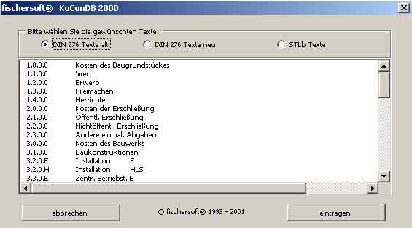
Zurück zur Kostenkontrolleinheit.
Hinter jede Leistungstextzeile und den damit verbundenen Betrag den Sie zu einer KKE zusammenfassen wollen, setzen Sie dieselbe Nr. einer Kostenkontrolleinheit.

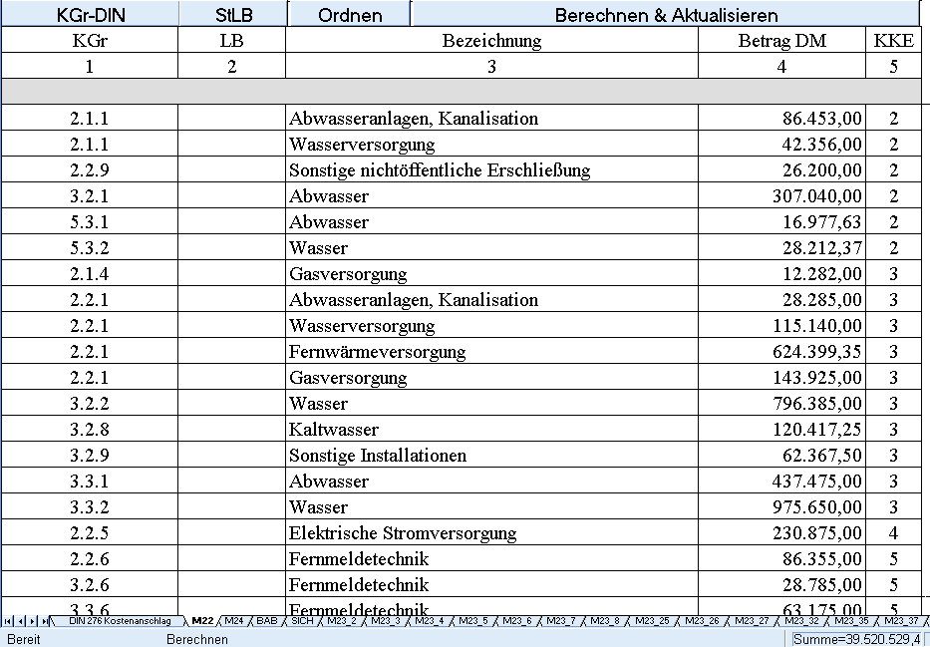
ein Gewerk, Auftrag oder Auftragnehmer

Wie aus dem Beispiel ersichtlich, werden mehrere Leistungen zu einer KKE zusammengefasst.
Es werden „Auftragspakete geschnürt“.

DIN 276 Texte in Kostenkontrolleinheiten splitten
Sind in der DIN Kostengruppe mehrere Auftragnehmer vertreten, so splitten Sie den Eintrag
durch Einfügen per Dialogfeld und teilen den Gesamtbetrag der DIN Kostengruppe in die
jeweiligen Einzelbeträge auf.
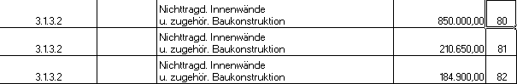
Hier war z.B. im Bereich „Nichtragende Innenwände u. zugehörige Baukonstruktion“ aufzusplitten. Der im DIN 276 Blatt ausgewiesene Betrag von 1.249.650.- wurde auf drei Aufträge verteilt.

KKE Zuweisungen in M22 ändern

Häufig muss in M22 der nicht gewerkebezogene Eintrag aus der DIN 276 in mehrere Gewerke / Auftragspakete aufgeteilt werden. Damit nicht versehentlich die Summe des Betrages überbucht wird oder Rückführungen wiederverwendet werden, nutzen Sie am einfachsten den Menübefehl "KKE Zuweisungen in M22 ändern" aus dem Menü Kostenkontrolle. Ein Ändern der Beträge kann nur mit Supervisorpasswort erfolgen, eine Eintrag der KKE Bezeichnung (außer bei Minus Beträgen) ist zulässig. Texte können selbstverständlich geändert werden.
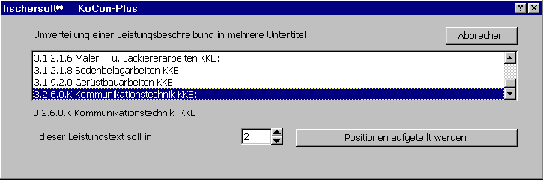
Wählen Sie zuerst den Eintrag aus, welchen Sie aufteilen wollen . - Bestimmen Sie dann,
wie viele Einträge zu dem existierenden Eintrag hinzukommen.
Wählen Sie hier die Anzahl der Positionen in die diese Leistung aufgeteilt werden soll.
Anschließend tragen Sie in die entsprechenden Felder des Dialogfeldes den entsprechenden Text, die Beträge (zwingend vorgeschrieben) und die KKE ein.
Aufteilung der Position Installation in 2 Positionen und einen Restbetrag.
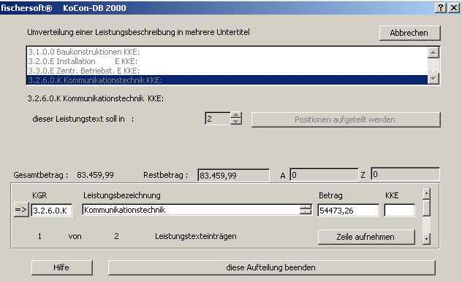
Nach erfolgreichem Eintrag bestätigen Sie die Aktion.
Ergänzen Sie die
Texte nach Bedarf oder wählen Sie mit => eine neue DIN Gruppe aus.
Restbetrag wird nach
Aufnahme der Zeile angezeigt.
Damit Sie nicht versehentlich das bisherige Auftrags-
oder Zahlungs-volumen unter-schreiten werden
diese Angaben ebenfalls angezeigt und dienen
der Begrenzung der Umschichtung.
Nach Abschluss der Aufteilung werden die neuen Leistungen am unteren Tabellenende angefügt.
Alle Einträge erhalten in Spalte 2 (LB) den Herkunftshinweis (aus welcher DIN OZ entnommen bzw. von welcher DIN OZ stammen diese Gelder). Lassen Sie diese Einträge unbedingt stehen, um bei einen späteren erneuten Übertrag von der DIN 276 zu M22 keine (unnötigen) Berichtigungseinträge zu erhalten.

Nicht alle Beträge müssen verteilt werden. Dies kann auch noch zu einem späteren Zeit erfolgen.
Den Gruppen 8.0.0.0.0 und 9.0.0.0.0 können Sie keine KKE zuweisen, diese Beträge müssen mit Hilfe dieser Funktion verteilt werden.

Deckungsbestätigung für Budgetänderungen

Werden Beträge von einer KKE oder einem DIN Gewerk zu einem anderen umverteilt, so weist die Ursprungs KKE eine geringeres Budget aus. Dies muss mit dem Blatt Deckungsbestätigung dokumentiert werden.

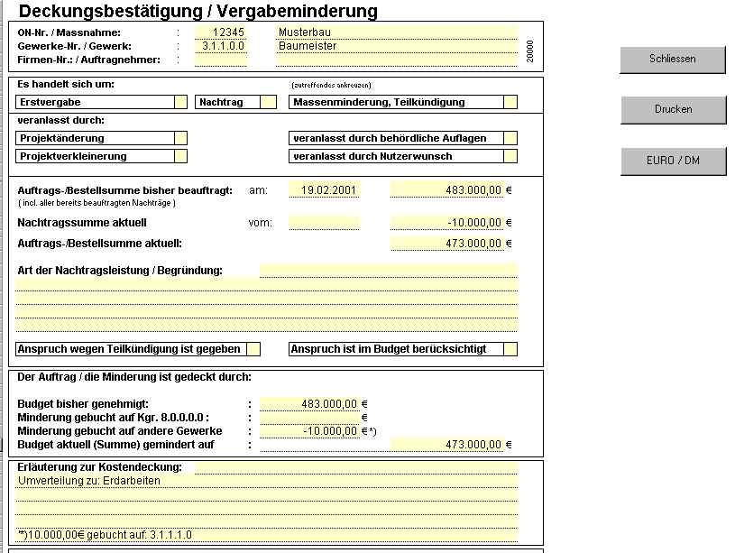
Sie werden nach jeder Umverteilung aufgefordert dieses Blatt drucken zu lassen.

Die gesamten Einträge, d.h. alle Umverteilungen lassen sich im Blatt Budgetänderungen
nach sehen. Sie können dort auch einzelne Blätter zur erneuten Druckausgabe anfordern.

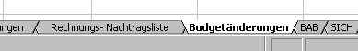

Kostenkontrolleinheiten übertragen

Sind alle Beträge mit KKE versehen, müssen die Kontrolleinheiten auf der rechten Seite des Muster 22 Blattes in Einzelnennung vorgetragen werden. Dies geschieht automatisch durch den Schaltflächenbefehl „M22 berechnen und aktualisieren“.

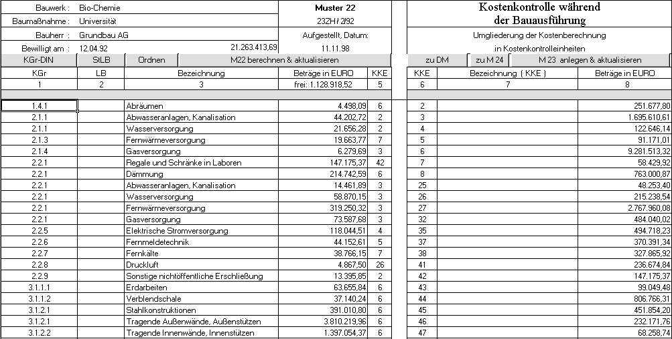
Anschließend versehen Sie die KKE in Spalte 7 mit einem entsprechenden Namen, üblicherweise die Bezeichnung der erbrachten Leistung, wie Trockenbau oder Baugrube. Sind KKE Bezeichnungen in das Muster 22 eingetragen worden, die der hinterlegten Definition entsprechen, werden die Texte automatisch ergänzt.

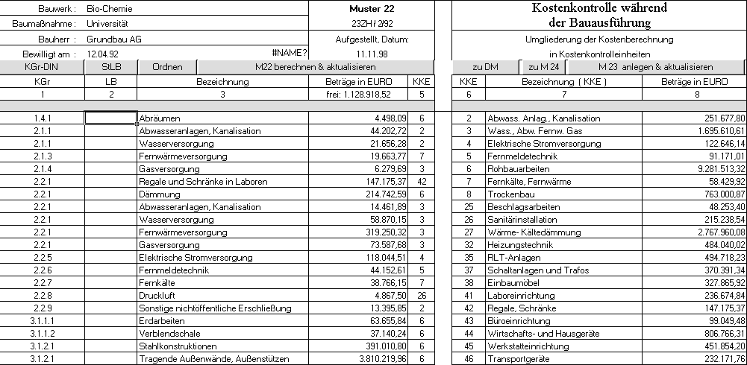

Beträge in Muster 22 zu KKE saldieren

Mit dem Schaltflächenbefehl „M22 berechnen & aktualisieren“ werden alle Beträge,
die auf der linken Formularseite mit der gleichen KKE Kennziffer versehen wurden, als Kostenkontrolleinheit (KKE) auf der rechten Seite des Formulars aufsaldiert.
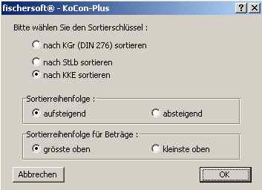
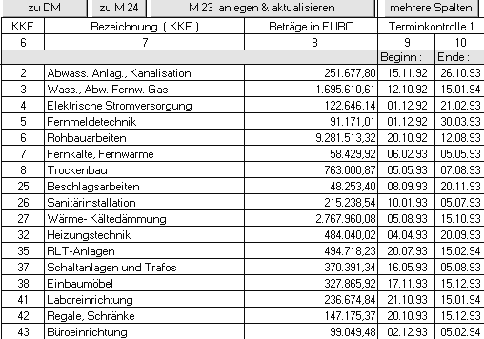
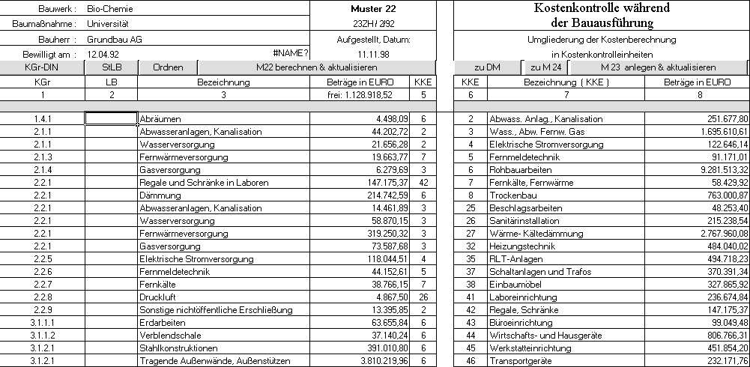

Ordnen der Muster 22 Einträge

Zur einfachen Überprüfung Ihrer Eingaben und um das eingegebene Zahlenmaterial in übersichtlicher Form darstellen zu können, steht Ihnen ein Sortierwerkzeug für die linke Tabellenseite zur Verfügung („Ordnen“-Schaltfläche). Diese Ordnen-Funktion bietet sich auch an, um am Ende der Liste eingefügte Textzeilen wieder an die richtige Position zu bringen.

Muster 22 Terminkontrolle

Für den Einsatz des Zusatzmoduls TerminPlan, welches an späterer Stelle ausführlicher erklärt wird, können am rechten Rand der Muster22-Vorlage der jeweilige Beginn und das Ende der Arbeiten in beliebig vielen Teilschritten eingetragen werden. Dies ist nur nötig,
falls von Ihnen auch eine zeitliche Überwachung gewünscht wird.
(Auszug aus Muster22, Datumseinträge)

Kostenkontrolleinheit / M23 löschen

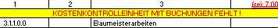
Zum Entfernen eines kompletten M23 Blattes können sie die KKE-Zuweisung in M22 löschen, d.h. entfernen Sie die Kostenkontrolleinheit auf der linken Tabellenseite, berechnen Sie dann M22 neu und führen Sie dann anschließend den Übertrag zu M23 durch. Dies kann aber nur mit KKE’s erfolgen die keine Aufträge oder Zahlungen beinhalten. Sie erhalten sonst eine Warnmeldung in M22 und weiteres Buchen unterbleibt.

Zusammenfassung M22:
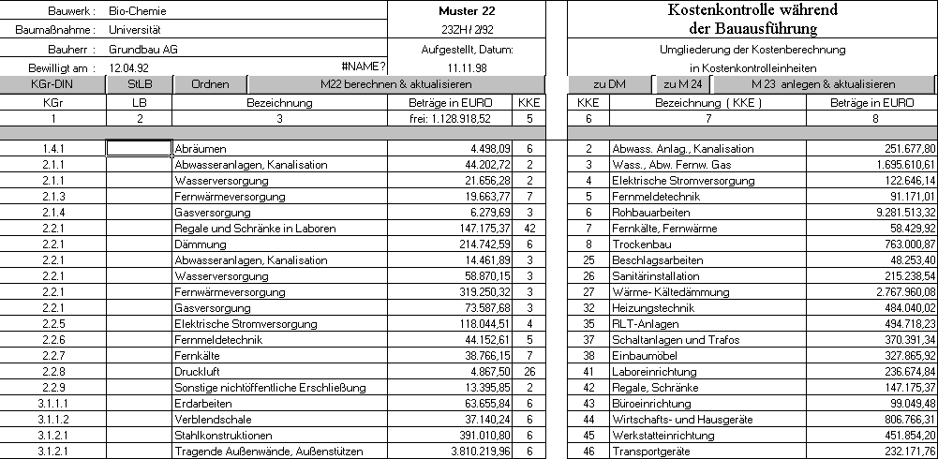
(Auszug aus Muster22)

Tragen Sie zuerst manuell auf der linken Formularseite die Ziffern der auftragsbezogenen KKE ein. Anschließend übernehmen Sie per Schaltflächenbefehl die KKE-Nummern in die Spalte des rechten Teils des Muster22 Blattes, woraufhin dann die Einträge in den rechten Teil übertragen und die einzelnen Beträge der von Ihnen gebildeten Kostenkontrolleinheiten aufsaldiert werden. Dann tragen Sie eine Bezeichnung nach eigener Vorstellung für die Kostenkontrolleinheit ein.

Sollten Sie hierbei die HU - Bau Summe (Gesamtauftragssumme) überschreiten, erscheint bei jedem Versuch eine Warnmeldung auf dem Bildschirm (dies ist nicht zulässig).
Jede KKE wird durch einen Eintrag in der rechten Blattseite bezeichnet (z.B. Rohbau oder Malerarbeiten).

Durch den Schaltflächenbefehl "M23 anlegen & aktualisieren“ werden die einzelnen Muster23-Blätter angelegt.
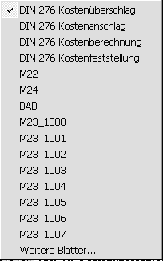
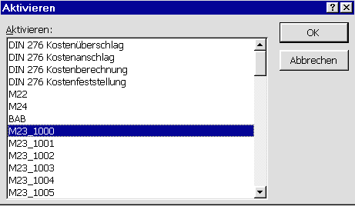
Übrigens: die Namen aller Arbeitsblätter, die Sie in Ihrem jeweiligen Projekt
erstellt haben, werden in einer Registerleiste am unteren Bildrand aufgeführt.
Per Mausklick auf das entsprechende Feld können Sie jederzeit von einem
Formular in ein anderes wechseln. Mit einem rechten Mausklick auf die Pfeile
erhalten Sie eine Auswahlliste (wie unten abgebildet).

Bearbeiten der Muster 23 Blätter
Sind die Positionen auf der rechten Seite von M22 bezeichnet und eventuelle Terminvorgaben eingetragen, können die Muster 23 Blätter angelegt werden.
Dies geschieht durch Betätigen der Schaltfläche "M23 anlegen & aktualisieren".
Nach Ausführung der Funktion zeigt die Registerleiste die neu erzeugten M23 Blätter an:

Sie können entweder durch Klick auf das Registerkärtchen oder per Doppelklick auf eine Zelle mit dem entsprechenden Kostenkontrolleinheit - Eintrag zu diesem Blatt wechseln.

In Muster 23 sind die vorhandenen Stammdaten bereits eingetragen :
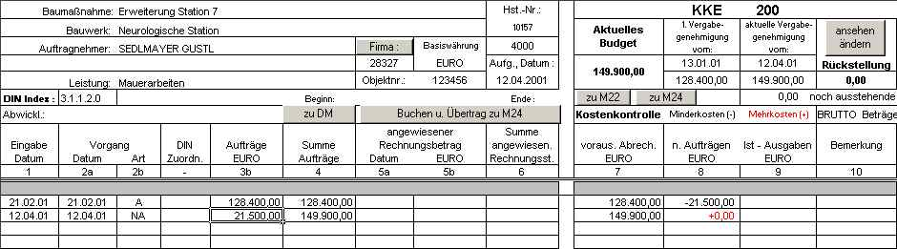
Aktuelle Vergabesumme

Der Betrag des ersten Übertrags von M22 ergibt die erste Vergabegenehmigung.
Wird der Betrag dieser KKE in M22 geändert, so bleibt der erste Betrag stehen und im 2. Feld wird der neue Betrag eingesetzt. Wird wieder geändert, so wird dieser Betrag überschrieben. Eine Historie der Änderungen entnehmen Sie bitte dem Blatt Budgetänderungen.
Der Haupt DIN Index wird automatisch aus M22 übernommen (jeweils die DIN 276 Gruppe die den größten Teil am Budget stellt).
Wenn Sie diesen ändern wollen,
können Sie das hier tun (Angabe genau d.h. z.B. 3.1.1.0.0)
Tragen Sie hier bitte den Firmennamen mit Hilfe der Schaltfläche Firma ein.

WICHTIG !!!
Geben Sie vorher einen oder mehrere Anfangsbuchstaben
in die Zelle ein, damit
nicht die ganze Liste angezeigt wird.

Nachdem Sie diese Daten eingetragen haben, können Sie Aufträge, Nachträge sowie Zahlungen und Sicherheitseinbehalte buchen.

Weitere Informationen finden Sie im folgenden Abschnitt „Muster 23 Überblick“.

Verarbeiten von KKE’s mit mehreren Auftragnehmern (Kleinaufträge)

Bei Kleinaufträgen, wie z.B. Lichtpausen etc., können Sie mehrere Firmen in einer KKE verwalten.
Geben Sie hierzu im Feld Auftragnehmer „diverse“ ein. Sie werden beim Buchen nach dem entsprechenden Firmennamen gefragt.
Bitte bedenken Sie dass Sie immer nur eine Firma zur Zeit buchen können, d.h. Eingaben die noch nicht gebucht sind beziehen immer auf eine Firma. Geben Sie nicht Auftrag und Zahlung in die selbe Zeile ein.

Rückstellungen in Muster 23

Sie können Rückstellungen für jede KKE eintragen. Rufen Sie hierzu die entsprechende Maske mittels der Schaltfläche „ansehen / ändern“ oberhalb der Zelle Rückstellungen auf (Sie können diese Funktion auch aus dem Menü „Extras“ => „Anwenderoptionen“ aufrufen).
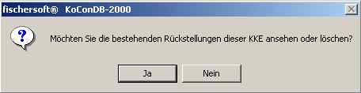
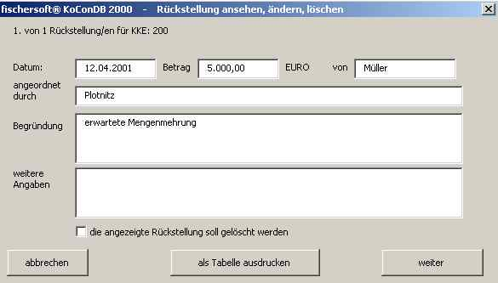
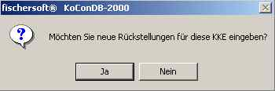
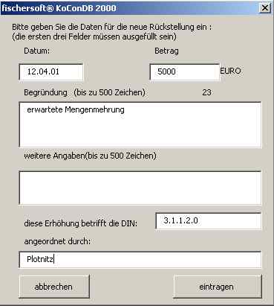
Die Eingabemaske für Rückstellungen erwartet Eingaben in den Feldern Betrag und Begründung, sowie angeordnet durch.
Beachten Sie bitte die Gleichheit der Währungen (DM / EURO).
Sollte die Rückstellung nicht für die hier angezeigte DIN Kosten-Gruppe gebildet werden, so ändern Sie diese bitte, durch anklicken der Schaltfläche „diese Erhöhung betrifft die DIN:“.
Klicken Sie auf JA um bestehende Rückstellungen anzusehen oder zu löschen.
Klicken Sie auf NEIN um neue Rückstellungen einzugeben.
Klicken Sie diese Option an, um die angezeigte Rückstellung zu löschen.

Rückstellungen verhalten sich prinzipiell ähnlich wie der Eintrag ausst. Aufträge. Dieser Eintrag kann jedoch auch eine Minderung (negativer Wert) aufnehmen, wenn sich z.B. der beauftragte Wert verringert.

Muster 23 - Überblick

Das Muster 23 ist ein auftragsbezogenes Buchungs- oder Kontenblatt, in welchem sämtliche mit der Auftragsabwicklung in Zusammenhang stehenden Vorgänge, wie Vergabsummenerhöhungen, Auftragsvergaben, Zahlungsausgänge, Rückstellungen sowie Sicherheitsleistungen und, daraus folgend, alle Mehr- oder Minderkosten, sowie die Zahlungssumme festgehalten werden.

Mit den Muster23 Blättern haben Sie für jeden Auftragnehmer einen schnellen Überblick des aktuellen Kostenstandes, können Soll-Ist-Vergleiche anstellen und sind immer auf dem neuesten Stand der Zahlungsverläufe.

Die untere Grafik zeigt das M23 - Formular für die KKE 6 der Leistung "Heizung".
Hier werden alle Zahlungen und Aufträge gebucht, die während der Bauausführung
an eine Firma vergeben wurden.
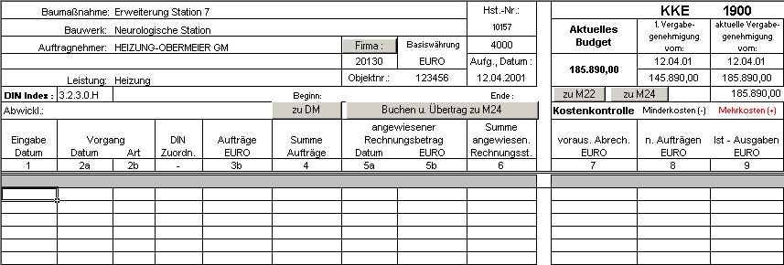

Im Muster23 wird gleichzeitig festgelegt, in welche DIN276-Kostengruppe der Zahlungsausgang fällt, wobei die Festlegung von Zahlung zu Zahlung variieren kann.
Um die Kostenkontrolle von Brutto auf Nettobeträge umstellen zu können, wird der aktuelle MwSt. Satz in der äußersten rechten Spalte durch das Programm automatisch eingefügt. Diese Einträge sind jederzeit buchungsspezifisch editierbar. Auch mögliche Änderungen des aktuellen MwSt. Satzes können dem Programm mitgeteilt werden. Der Eintrag von reservierten Kürzeln wie z.B. SL , NA und RZ veranlasst die Hinterlegung im Sicherheitsleistungenbuch, sowie an der entsprechenden Position in M24 etc.
Die Zusammenfassung aller relevanten Daten aus den Muster23-Blättern wird über den Schaltflächen-Befehl “Aufträge buchen und Übertrag zu M24” automatisch in der Muster24-Datei vorgenommen.

Eingaben in Muster 23

Jeder Auftrag, auch Nachträge, jede Zahlung, Gutschrift, Bankbürgschaft oder Sicherheitsleistung, wird hier gebucht. Zu Beginn erhalten Sie nur ein mit den bereits bekannten Daten (Baumaßnahme etc.) ausgefülltes Muster 23 Blatt.

Sie sollten zuerst den Auftragnehmernamen eintragen und den DIN Index überprüfen.
Der DIN Index dient der gezielten Auflistung im Bauausgabenbuch, auf welches weiter unten noch eingegangen wird. Tragen Sie hier bitte die entsprechende hauptsächlich vertretene DIN 276 Kostengruppenbezifferung ein, z.B. 300 oder 3.1.2.0.0. falls die Übernahme aus M22 nicht den tatsächlichen Gegebenheiten entspricht (mehrere DIN OZ).
Geben Sie bitte immer die vollständige Ordnungsziffer ein, da das Programm bei der Generierung der Kostenfeststellung die Beträge in die erste übereinstimmende Ordnungsziffer einträgt. Der Eintrag 3.1 wird z.B. zu 3.1.0.0.0 saldiert.

Firmendaten eintragen

Um den Auftragnehmer einzutragen, verwenden Sie bitte die Schaltfläche "Firma".
Da die Gesamtliste ca. 3.500 Einträge beinhaltet, ist es äußerst umständlich mit den Pfeiltasten solange durch die Einträge zu rollen um an den gewünschten Firmennamen zu gelangen. Um den Vorgang zu beschleunigen, tragen Sie bitte den oder die ersten Buchstaben des Firmennamens in das Feld Auftragnehmer ein (z.B. Be um alle Firmen mit den Anfangsbuchstaben Be zu erhalten).

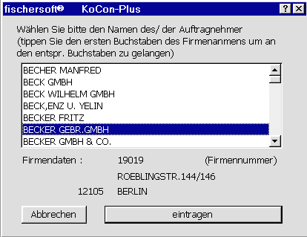

Wählen Sie dann aus der Liste der Auftragnehmer
den gewünschten Namen aus.

Das Programm trägt die entsprechenden Daten (Bankleitzahl, Kontonummer und Firmennummer)
in das Blatt M23 ein.

Diese Einträge in den Feldern in M23 sollten nicht manuell verändert werden.

Nach diesen einmaligen Einträgen werden die Aufträge mit Datum und Vorgangskürzel eingetragen.

Buchen von Aufträgen, Nachträgen, Zahlungen und Sicherheitseinbehalten

Ob Sie hierbei Gesamtaufträge oder Teilaufträge eintragen, bleibt Ihnen überlassen.
Liegen die ersten Rechnungen über Abschlagszahlungen vor, können diese gebucht werden.

Beachten Sie dabei immer, die Beträge in die richtige Spalte zu einzutragen:
Aufträge, Nachtragsaufträge in Spalte 3a oder 3b
Zahlungen, Sicherheitsleistungen Bankbürgschaften in Spalte 5b

Als Vorgangskürzel in Spalte 2 sind folgende Abkürzungen hinterlegt:
A - für Auftrag
NA - für Nachtragsauftrag
AZ - für Abschlagszahlung
RZ - für (Rest-) Schlusszahlung
SL - für Sicherheitseinbehalt.
Des weiteren besteht die Möglichkeit Nachträge oder Rechnungen in ihrer Weiterbuchung zu verzögern
Geben Sie hierzu den Buchstaben „E“ vor dem entsprechenden Vorganskürzel ein.

Beispiel: E AZ01 verhindert die Ausgabe des Auszahlungsbeleges

Diese Funktionalität ist auch die Basis für die Rechnungsverfolgung, d.h. Sie können eingegangene Rechnungen (oder Nachträge) mit Fristen versehen, das Programm kann diese verwalten und Sie gegebenenfalls auf fällige Fristen aufmerksam machen.
Ihre Einträge in M23 auf einen Blick:
Auftrag:
Datum Datum Bezeichnung (Vorgang) Betrag

Zahlung:
Datum Datum Bezeichnung (Vorgang) Datum Betrag

Wichtig: Je Buchungszeile bitte nur einen Vorgang — niemals Auftrag und Zahlung gleichzeitig eingeben!
Die oben unterstrichenen Einträge müssen erfolgen : immer Datum der Eingabe und 1 Betrag
Zu jeder Zahlung kann die Leistungserfüllung hinterlegt werden.

Rechnungsverfolgung

Die Eingabemaske für die Rechnungsverfolgung kann entweder durch das Menü „Extras“ => „Anwenderoptionen“ => „Rechnungs- und Nachtragsliste“ oder durch drücken der Tasten STRG + # aufgerufen werden. Sie müssen dabei vorher die gewünschte Rechnung (oder den Nachtrag) d.h. die Zeile in welcher dieser Eintrag notiert ist, angeklickt haben.

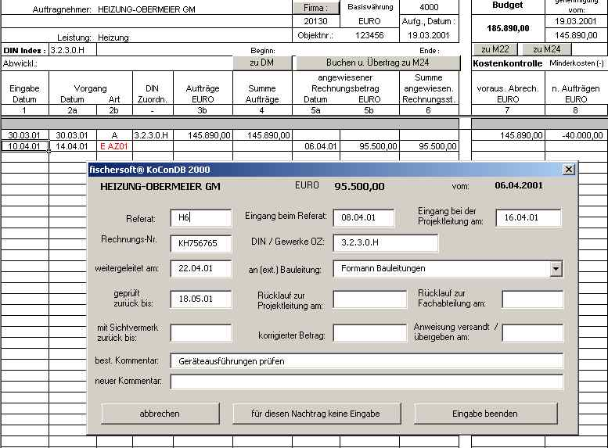
Sind schon Einträge in die Maske eingegeben worden, so werden die bisherigen Daten angezeigt.
Welche Zelle der betreffenden Zeile Sie anklicken ist unerheblich
Sind Daten für die Buchungszeile vorhanden werden diese angezeigt.

Die Maske erwartet Eingaben in fünf Schritten (von links oben nach rechts unten durchlaufen):

- Alle Felder bis „geprüft zurück bis“
- Rücklauf zur Projektleitung
- Rücklauf zur Fachabteilung
- mit Sichtvermerk zurück bis
- Anweisung versandt / übergeben am:

Sie können dabei einzelne Schritte (durch Ausfüllen der entsprechenden Felder) überspringen.
Mit Eingabe der Daten im 5. Schritt wird der Auszahlungsbeleg ausgefüllt. Liegen beim Öffnen
eines Projektes Rechnungen oder Nachträge zur Wiedervorlage an, so werden diese angezeigt.
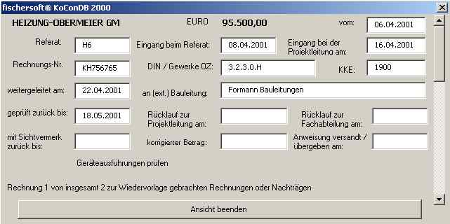

Buchen in M23 - eine Belegnummer für den gleichen Vorgang
Buchen Sie in einer Kostenkontrolleinheit mehrere Zahlungen mit dem gleichen Vorgangskürzel z.B. AZ, so wird für diese gleichlautenden Buchungen die gleiche HÜL-Nummer verwendet. Dies ist notwendig um eine Rechnung, die in mehrere DIN 276 Positionen aufgeteilt wurde, in einen Auszahlungsbeleg (o.a.) einfließen zu lassen. Buchen Sie daher unterschiedliche Rechnungen immer mit einem anderen Vorgangskürzel (z.B. AZ02 dann AZ03 usw.)

HÜL- Nummernvergabe

Tragen Sie in Muster 23 Zahlungen ein, so wird automatisch in der Spalte HÜL-Nummer fortlaufend die nächste freie Nummer vergeben. Buchen Sie M23 mittels Schaltfläche "Buchen und Übertrag zu M24" werden die aktuellen Buchungseinträge für die weitere Veränderung gesperrt und für jedes verschieden lautende Vorgangskürzel wird ein Beleg ausgestellt.
Für Buchungen mit dem gleichen Vorgangskürzel wird die gleiche HÜL-Nummer verwendet (siehe oben).

Muster 23 – DIN INDEX

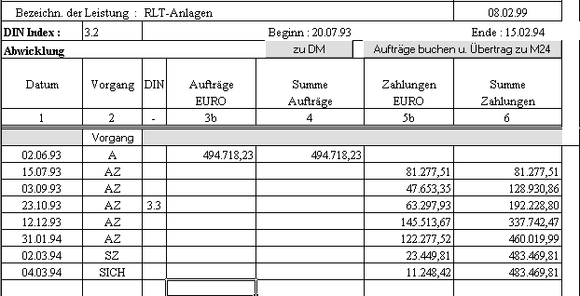
Die von Ihnen definierte Leistung wird wahrscheinlich aus einer oder mehrerer DIN KGR stammen.
Um die Zuordnung im Bauausgabenbuch durchzuführen, muss ein DIN Index eingetragen sein.

Abweichende Auftrags- oder Rechnungsbeträge können mit einem Extraindex
hier (in der DIN Spalte) versehen werden.

Beim erneuten Öffnen des Projektes wird in dieser Spalte derjenige DIN INDEX angezeigt, der für diese Buchung gespeichert wurde, d.h. auch dann, wenn dieser Eintrag mit dem Hauptindex übereinstimmt.

Auszahlungsanordnung / Erfassungsbeleg

Buchen Sie Muster 23 mit neuen Zahlungen (keine HÜL-Nr. hinterlegt), so gibt das Programm automatisch einen der Belege aus. Standardbeleg ist die Auszahlungsanordnung. Sollten Sie stattdessen den Erfassungsbeleg benötigen, so wählen Sie im Menü EXTRAS die ANWENDEROPTIONEN - dort
können Sie die Belegart wechseln bzw. bestimmen.
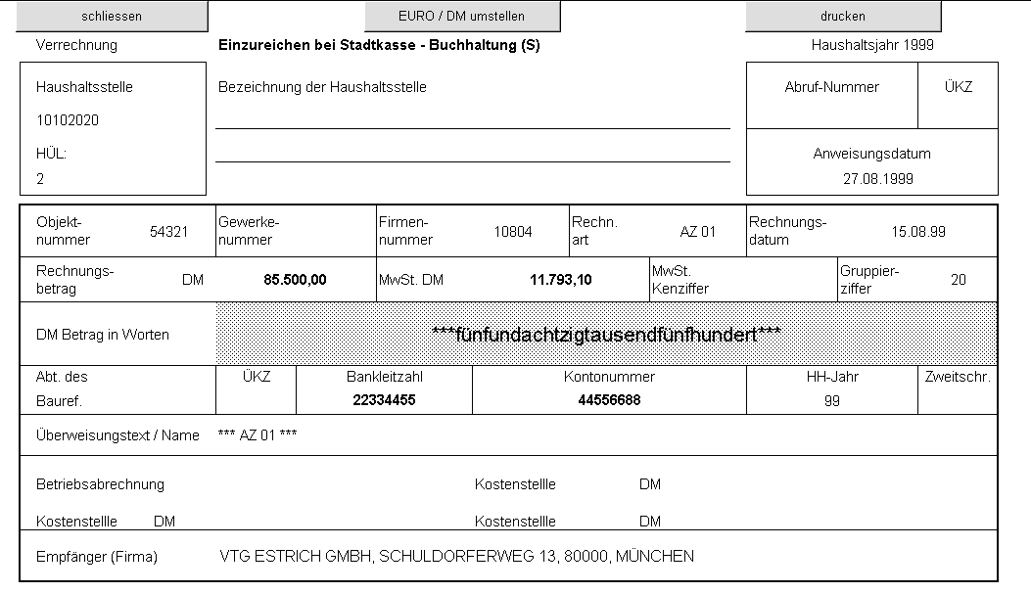
Bitte kontrollieren und ergänzen Sie die Einträge !

Tragen Sie notwendige Ergänzungen nach (auch in der hier nicht dargestellten unteren Seitenhälfte) !

Erfassungsbeleg :

Beim Erfassungsbeleg erfolgt dieselbe Vorgehensweise. (Buchen M23 ⬄ Erstellen des Erfassungsbeleges).

Es kann zwischen 3 verschiedenen Belegarten gewählt werden

- Auszahlungsbeleg
- normaler Erfassungsbeleg
- spezieller Erfassungsbeleg

Um den speziellen Erfassungsbeleg auszudrucken, müssen vorher gewisse Daten hinterlegt werden.

Rufen Sie hierzu bitte die Funktion „Projektstammdaten ändern“ im Menü „Projekt“ auf.
(Dies kann nur der jeweilige Besitzer oder ein Benutzer mit Administratorrechten)

Wird in M23 in der Spalte Vorgang bspw. das Kürzel NA eingegeben, so wird der Betrag unter Nachträge (Spalte in M24) eingetragen. NA.. und weitere Ziffern z.B. NA8 oder NA 001 sind dabei möglich (nicht jedoch weitere Ziffern und ...NA also z.B. nicht 8.NA usw.).

Wird in M23 in der Spalte Vorgang das Kürzel SL eingegeben, so wird der Betrag im Sicherheits-leistungenbuch eingetragen. Sicherheitsleistungen werden im Gegensatz zu Bankbürgschaften bei der Summe der Zahlungen in M23 auf der linken Seite nicht mit aufsaldiert, da die Zahlungen noch nicht geflossen sind (Hinterlegung auf einem speziellen Zwischenkonto). Auf der rechten Seite werden sie aber aufgelistet und in die Zahlungsbilanz einbezogen, da anzunehmen ist, dass diese Sicherheitsleistungen nach Ablauf der Gewährleistungsfrist oder zum Zeitpunkt der Übergabe einer Bankbürgschaft ausbezahlt werden müssen. In M24 verhält es sich wie in der rechten Seite von M23. Die Sicherheitsleistungen werden nicht mehr ausgeschlossen, da die Zahlung erwartet wird, sofern keine ungewöhnlichen Ereignisse eintreten.
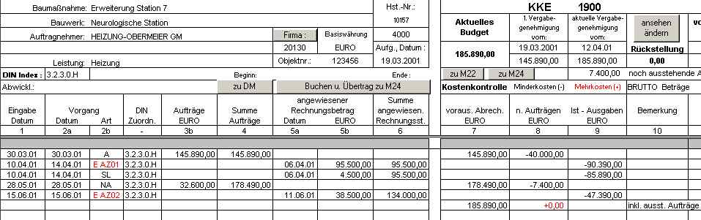
Werden Beträge durch das Buchen der Schlusszahlung (Kürzel RZ) frei, wird der entsprechende Betrag zu M22 zurückgegeben. Gleichzeitig werden diese Kostenkontrolleinheiten „eingefroren”, d.h. für weitere Buchungen gesperrt. Um diese Kostenkontrolleinheiten für einen eventuell doch noch anfallenden Buchungsvorgang wieder frei zu geben: siehe Menübeschreibung Seite 94 .

Wird in M23 in der Spalte Vorgang das Kürzel RZ eingesetzt, kann eine Schlusszahlungsbilanz der M23 (siehe nächste Abbildung) angezeigt werden. Sie haben somit eine Übersicht über die noch oder nicht mehr zur Verfügung stehenden Mittel aus dieser KKE.

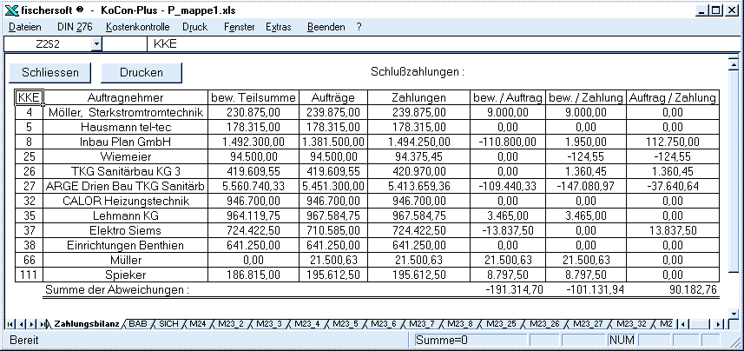
(Anzeige der Schlusszahlungsbilanz)

Zum Buchen von Rückzahlungen oder Gutschriften in einer KKE geben Sie bitte ein Minuszeichen (-) vor den betreffenden Betrag ein.

Um Sicherheitseinbehalte aufzulösen, arbeiten Sie bitte folgende Schritte ab :

1. Betrag aller Sicherheitseinbehalte minus buchen (z.B. SICH -25.500)
2. Da dieser Betrag ausbezahlt wurde, Auszahlung des obigen Betrages buchen

Kostenprognose in M23:
In den Muster 23 Blättern kann - im rechten oberen Tabellenblock - eine Prognose für den zu erwartenden Auftragsumfang eingegeben werden.

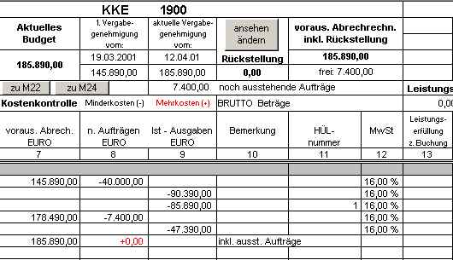
Angenommen Sie haben eine HU-Bau Teilsumme von 185.890.- in M23 - als aktuelles Gesamtbudget und ein bisheriges Auftragsvolumen von 178.490-, dann trägt das
Programm den Differenzbetrag von 7.400,- Euro in die Zelle ausstehende Aufträge ein.
Erwarten Sie aber noch weitere Aufträge, so tragen Sie bitte den ausstehenden Auftragswert
in die Zelle ein.
Beispiel :
Budget 100.000. - Auftrag 80.000. = 20.000.- Restvolumen
Noch erwartete Auftragsumme 15.000.-
dann tragen Sie 15.000.- in die Zelle ein.

Als Standard ist in M23 im Feld Prognose folgende Formel eingetragen:

- solange die Schlusszahlung (Kürzel RZ) nicht vorliegt - oder
- solange die Aufträge die Vergabesumme nicht erreicht haben -

nehme den Restbetrag als Prognose
- ist die Auftragssumme größer als die Vergabesumme -
trage Null ein

Sie können die Einträge im Feld Prognose jederzeit verändern. Beim Anlegen der Mappe steht in der Zelle Prognose eine Formel, die noch einen Betrag ausgibt, solange das Teilbudget nicht erreicht oder die Schlusszahlung nicht notiert ist. - Haben Sie die Formel bereits überschrieben, wollen aber wieder die ursprüngliche Formel in der Zelle verwenden, schreiben Sie bitte =0 in das Prognosefeld. Das Programm wird diesen Eintrag durch die entsprechende Formel ersetzen.

Die Prognose wird zur weiteren Auswertung zu Muster 24 übertragen und stellt dort eines der wesentlichen Auswertungskriterien dar.

Sie können zu jeder Zahlung ebenso den Grad der Leistungserfüllung angeben.

Buchungen ohne Mehrwertsteuer
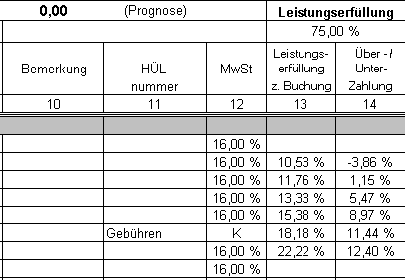
Enthält eine Buchung keine Mehrwertsteuer, so schreiben Sie bitte in das Feld MwSt. (Spalte 12) neben der entspr. Buchung den Buchstaben
K
(bitte nicht 0 (Null) eintragen!)
Das Programm ersetzt diesen Eintrag durch einen Nullbetrag.

Die Einzelstände können über das Menü „Kostenkontrolle“ - „spezielle Ansichten“ -„Leistungserfüllungsbilanz“ in einem gesonderten Blatt angezeigt werden.

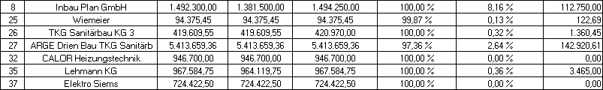

(Ausschnitt Leistungserfüllungsbilanz)

Muster 23 buchen

Mit dem Befehl „Aufträge buchen und Übertrag zu M24“ erhalten Sie den aktuellen Stand der jeweiligen Kostenkontrolleinheit auf der rechten Tabellenseite angezeigt.
Summe der KKE, wie in
Muster 22 definiert

Minderkosten werden hierbei mit einem vorangestellten Minuszeichen,
Mehrkosten in rot mit vorangestelltem Plus versehen.

Wird beim Buchen festgestellt, dass die Summe der Aufträge oder die Summe der Zahlungen größer als die in Muster 22 festgelegte, bewilligte, Teilsumme (Budget plus Rückstellungen) ist, wird das Programm die Buchung ablehnen, da das Überbuchen der Projektgesamtsumme grundsätzlich nicht möglich ist.

Bitte beachten Sie , dass die gleichzeitige Eingabe von Auftrag und Zahlung in ein und dieselbe Zeile eines Muster 23 Blattes nicht vorgesehen ist.
Für jeden Auftrags- und Zahlungsvorgang ist jeweils der Neueintrag in einer Zeile vorgeschrieben.
BEI GLEICHZEITIGER EINGABE VON AUFTRAG UND ZAHLUNG IN DERSELBEN ZEILE WIRD DIE ZAHLUNG OHNE WARNUNG GELÖSCHT !
Muster 24 Überblick

Neben der Einzelkostenkontrolle haben Sie im Muster 24 auch eine Gesamtkostenkontrolle incl. aller Teilbudgets des gesamten Projektes.

Hier sind alle Salden der Über- und Unterschreitungen sehr übersichtlich aufgeführt. Zahlungsabweichungen können sowohl kumuliert, als auch prozentual aufgelistet und ausgegeben werden. In Muster 24 sind alle Kostenkontrolleinheiten mit ihren bewilligten Teilsummen, Aufträgen
und Zahlungen aufgelistet.
Einträge sind weder notwendig noch möglich, da es sich um ein reines Auswertungsblatt handelt.

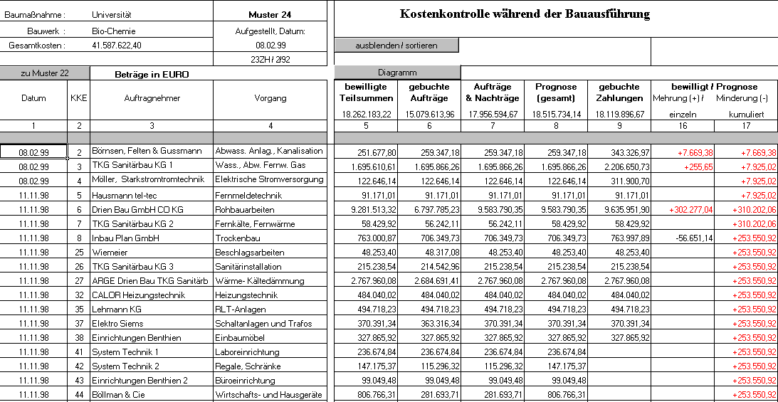
( Überträge aus Muster23 - Blättern in die Muster24 - Vorlage)

Die Auswertungen können unter verschiedensten Gesichtspunkten erfolgen.

Hierfür sind zunächst die Ausgangsbedingungen festzulegen (siehe nächste Seite).

Auswertungen in Muster 24

Diagramme in Muster 24

M24 stellt Ihnen zur Auswertung folgende Spalten zur Verfügung :

Datenbasis:

genehmigte Vergabesumme Zahlen aus Muster 23 inkl. Rückstellungen
Aufträge Zahlen aus Zuweisungen Muster 23
Aufträge und Nachträge Zahlen aus Zuweisungen Muster 23
Prognose Zahlen aus Zuweisungen Muster 23
Zahlungen Zahlen aus Zuweisungen Muster 23

Auswertungen :

bewilligt / Auftrag (+N) Bezugswert (100 Wert) / Vergleichswert
bewilligt / Zahlung-
Auftrag (+N) / Zahlung
bewilligt / Prognose
Auftrag (+N) / Prognose
Zahlung / Prognose

Ist z.B. die genehmigte Vergabesumme 100.000.- und der Auftrag 90.000.- (keine Nachträge)
so steht in der Auswertung bewilligt / Auftrag (+N) -10.000.-

Mit der Schaltfläche "ausblenden / sortieren" in M24 kann festgelegt werden,
welche Spalten angezeigt und welche Sortierungen vorgenommen werden sollen.

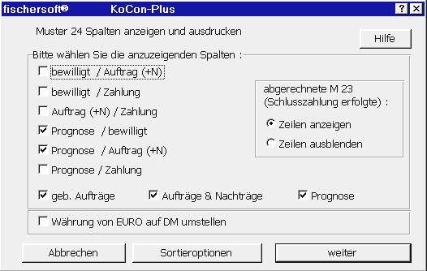

Besonders bei sehr umfangreichen Bauprojekten, an welchen viele Auftragnehmer beteiligt und tagtäglich neue Zahlungen zu buchen sind, verliert die Kostenkontrolle sehr schnell an Übersichtlichkeit. Hierfür hält KoConDB 2000 im Muster24 ein besonders nützliches Diagnose-Instrument bereit - die Sortierung nach Abweichungen und die graphische Abbildung der Kostenentwicklung in den verschiedensten Diagrammformen.
Hier können Sie durch Betätigen der Schaltfläche "Sortieroptionen" die Reihenfolge
und Art der Sortierung festlegen.

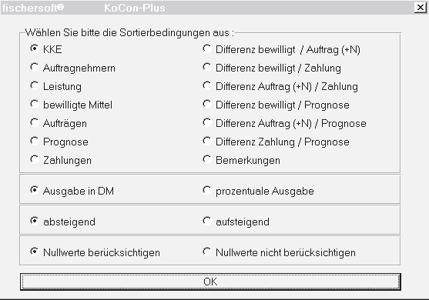

In manchen Kostenkontrolleinheiten sind Aufträge und Zahlungen gebucht, in anderen wiederum nur Aufträge, aber keine Zahlungen. Will man den Stand des Projektes nach geflossenen Zahlungen einsehen, so wählt man Nullwerte berücksichtigen.
Will man die Kostenkontrolleinheiten die bis dato keine Zahlungen verzeichnen unberücksichtigt lassen, so wählt man Nullwerte nicht berücksichtigen.

Das Einbeziehen der Nullwerte kann zu überhöht positiven Ergebnissen
in Ihrer Kostenbilanz führen ! Dem entgehen Sie wenn
Sie die Prognosewerte berücksichtigen.

Durch den Befehl „Diagramm“ wird die aktuelle Auswertung in Form eines Säulendiagramms in der Datei DIAGRAMM.XLS im Projektverzeichnis dargestellt.

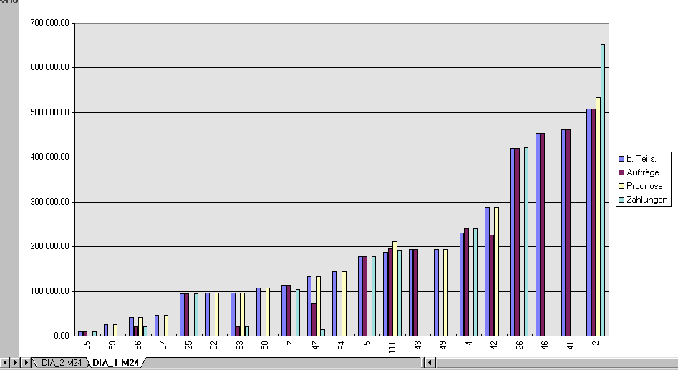

Gezeigt wird hier die Entwicklung der Teilbudgets im Verhältnis zu Auftragsvolumen und den dafür bereits geleisteten Zahlungen nach unterschiedlichen Sortierkriterien.

Das Modul BauBuch

Das Modul Baubuch - als Instrument zur Mittelabflusskontrolle - beinhaltet drei Teilgebiete: Bauausgaben, Sicherheitsleistungen und Abschlagsauszahlungen.

Bauausgabebuch

Im Bauausgabebuch, kurz BAB genannt, werden alle Zahlungsausgänge an die einzelnen Auftragnehmer in chronologischer Reihenfolge oder nach HÜL-Nummern aufgelistet und saldiert.
Die Beträge können bei Bedarf fortlaufend über die „Aktualisieren“-Schaltfläche auf den neuesten Stand gebracht werden. Es erfordert keinerlei Eingaben durch den Anwender, vielmehr werden alle Einträge durch den „Aktualisieren“ Vorgang gelöscht und neu aufgebaut. Unter Vermerke finden Sie Ihre Einträge aus der Bemerkungsspalte in M23 wieder. Im BAB finden sich ansonsten gesamte und einzelne Aufsaldierungen, die nach den Kostengruppen der DIN276 getrennt sind. Damit KoConDB 2000 erkennen kann, dass die Zahlungsausgänge bestimmten Kostengruppen zugehörig sind, muss in den Muster23-Dateien der DIN-Index eingetragen sein. Bitte beachten Sie, dass eventuell später eingefügte, aber vordatierte Buchungen in der Datierung wie in Muster 23 im BAB erscheinen. Das Programm macht Sie darauf aufmerksam, falls Buchungen ohne HÜL-Nummern vorgefunden werden.

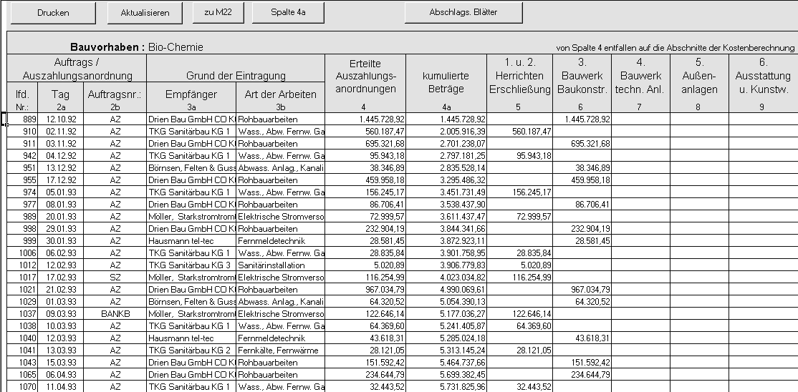
(Auszug aus dem Bauausgabenbuch BAB)

In den Spalten 5 und den darauffolgenden werden die Teilbeträge gemäss der Aufteilung in Muster 23 über den eingetragenen DIN Index angezeigt.

Wünschen Sie die Aufstellung einer Spalte mit kumulierten Beträgen, so können Sie dies mit der Schaltfläche “Spalte 4a” anfordern.

Das BAB übernimmt die von Ihnen eingetragenen Bemerkungen aus den Muster 23 Blättern.

Sind in den Muster 23 Blättern Buchungen (Zahlungen) ohne HÜL Nummer gefunden worden, so wird das Bauausgabebuch nach Datum sortiert.

Sicherheitsleistungenbuch

Im Sicherheitsleistungenbuch werden alle Einbehalte und Bankbürgschaften hinterlegt. Entsprechende Beträge werden automatisch aus den Muster23-Dateien übernommen, wenn dort in Spalte 2 (Vorgang) das Kürzel "SL" eingetragen wurde

Anzeige des Sicherheitsleistungenblattes

In der Registerleiste am unteren Bildrand sind alle Arbeitsblätter der Mappe mit einem „Reiter“ versehen. Klicken Sie auf den Reiter „SICH“ wird das Sicherheitsleistungenblatt angezeigt.

Alle in Muster 23 in der Spalte Vorgang mit den Schlüsselwörtern „SL“ oder „BANKB“ (Standard) versehenen Zeilen werden im Sicherheitsleistungenblatt aufgeführt. Dabei steht das Wort „SL“ für einen Einbehalt in Muster 23 zu dessen Eintrag noch keine Zahlung geflossen, ist. „BANKB“ steht für eine Bankbürgschaft (Zahlung ist erfolgt).

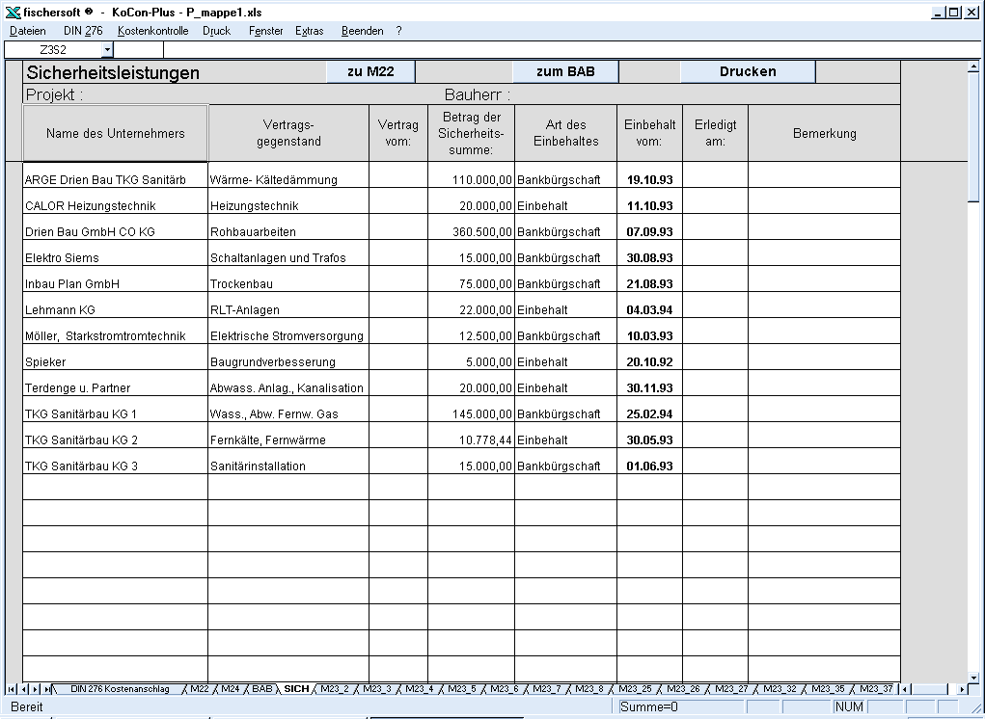
(Auszug aus dem Sicherheitsleistungenbuch)

Sicherheitsleistungen kumulierte- oder Einzelanzeige

Sollen die Sicherheitsleistungen einzeln aufgeführt werden, kann dies in den
Muster 22 Optionen (Menü Kostenkontrolle) eingestellt werden.

Abschlagsauszahlungenbuch

Schließlich gibt es noch das Abschlagsauszahlungenbuch. Hier werden alle Zahlungs-Vorgänge an einen Auftragnehmer in chronologischer Reihenfolge aufgelistet.
Die Einträge sind versehen mit der laufenden Buchungsnummer aus dem BAB, und sofern vorhanden, mit Einträgen der Sicherheitsleistungen.

Anzeige des Abschlagsauszahlungenbuches

Angelegt und geöffnet wird das Abschlagsauszahlungenbuch durch Betätigen der Schaltfläche “Abschlags. Blätter” im BAB und dann mit einem doppelten Mausklick auf den Namen des Auftragnehmers im Bauausgabenbuch. Auch hier sind kaum weitere Eingaben von Seiten des Anwenders notwendig.

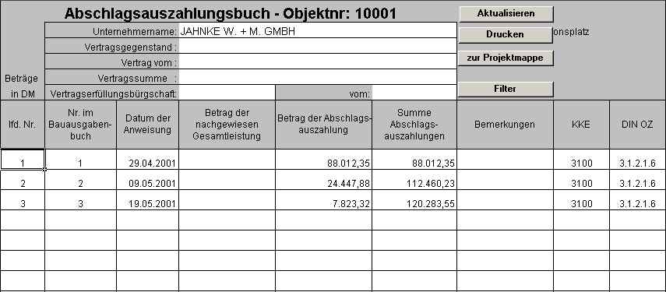
(Auszug aus dem Abschlagsauszahlungenbuch)

Das Abschlagsauszahlungen- oder Auftragnehmerblatt beinhaltet alle Zahlungen, Sicherheitseinbehalte sowie Bankbürgschaften der einzelnen Auftragnehmer. Es werden die Bemerkungen aus dem BAB übernommen.
Ein Einzeldruck ist über die Schaltfläche „Drucken“ möglich. Um alle oder einige Auftragnehmerblätter zu aktualisieren oder neu anzulegen, verwenden Sie die Schaltfläche „Aktualisieren“.

Terminkontrolle zur Auftragsabwicklung

Termin- und ProjectPlan

Der Befehl TerminPlan (unter "Kostenkontrolle" in der Menüleiste) kann Ihnen auf
Basis der in Muster22 eingetragenen Daten einen einfachen Balkenplan erstellen.

Hierzu sind die Werte Beginn und Ende (Beginn der Ausführung des Teilabschnittes / des
Gewerkes und voraussichtliches Ende) in den Spalten 9 und 10 der Muster22-Datei zu den
jeweiligen Kostenkontrolleinheiten einzutragen.

Diese Einträge werden auch in die Muster23-Formulare übernommen. Bei Bedarf können auch noch weitere Terminspalten im Muster 22 angefügt werden.

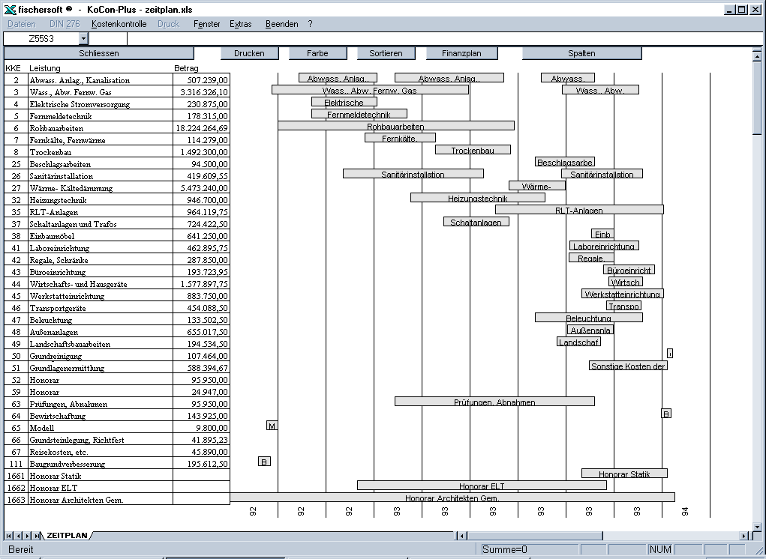
(Auszug aus dem TerminPlan)

Der von KoConDB 2000 erstellte Balkenterminplan kann nach Ihren Wünschen aufbereitet und mit dem Befehl "Sortieren" nach verschiedenen Gesichtspunkten geordnet werden.

Mittelabflussplan - Finanzplan

Wenn Sie den Befehl " Mittelabflussplan" anklicken, erstellt Ihnen KoConDB 2000 auf der Basis der eingegebenen Termine einen Finanzplan für einen bestimmten Zeitraum.

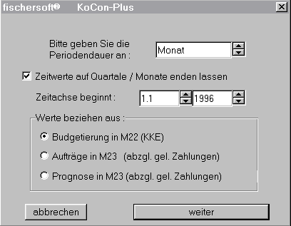
(Dialogfeld zur Eingabe der Periodendauer)

Die Periodendauer kann anhand der Liste ausgewählt werden.

Sie können den Beginn der Perioden auf ein gewünschtes Datum (z.B. 1.1.96) setzen um die Ansicht für Ihr Haushaltsjahr zu erhalten. Die Auswertung kann z.B. auf den Daten der bewilligten Teilsummen in M22, der Aufträge in M23 - abzüglich der geleisteten Zahlungen, wie auch auf den prognostizierten Werten beruhen.

Es ist sowohl die Ausgabe in eine Tabelle, als auch die Darstellung in Diagrammform möglich.

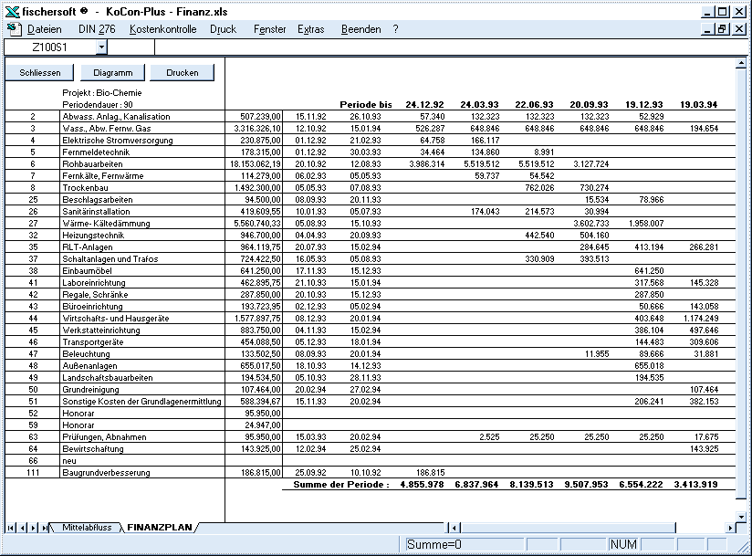
(Mittelabflussplan)

Stellt das Programm Unstimmigkeiten in der Summenbildung fest, z.B. wenn der Periodenbeginn nach dem Anfangsdatum liegt, wird Ihnen dies an der rechten Tabellenseite durch eine Meldung angezeigt.
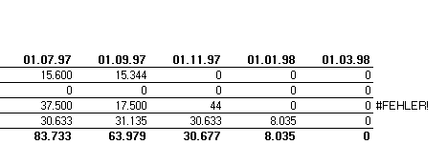

Graphische Darstellung der Mittelabflüsse in Säulen-Form:
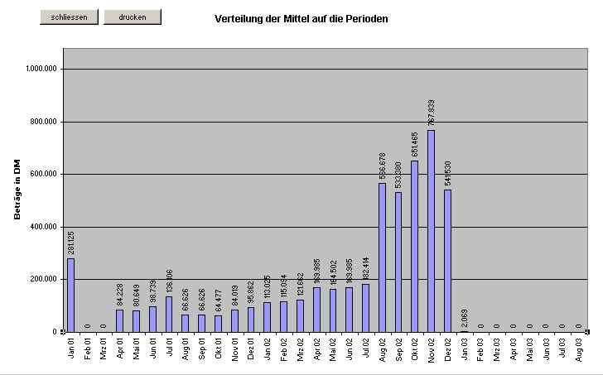

(Diagrammdarstellung Mittelabflussplan)

Das Modul Kosten Rückführung

Mit dieser Funktion können Sie auf sehr komfortable Art und Weise, nach Abschluss Ihres Projektes, durch Übertragung der tatsächlichen Kosten-Daten aus Muster 24, die Datenrückführung in eine DIN 276-Kostenfeststellung vornehmen.

Zuerst müssen Sie angeben, ob Sie die neue oder alte DIN 276 verwenden wollen.

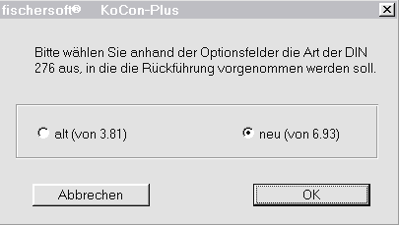

Falls bereits eine DIN 276 Kostenfeststellung angelegt wurde, wird diese in SICHER.XLS gespeichert. Sollten Sie diese Daten weiterbenötigen, so speichern Sie die Datei bitte an einem anderen Ort.

Einträge in Muster 23 und Muster 24 werden gegenübergestellt und, falls die Zuordnungen nicht eindeutig sind (z.B. keine Notierung der DIN Indices in Muster 23), von Ihnen abgefragt.

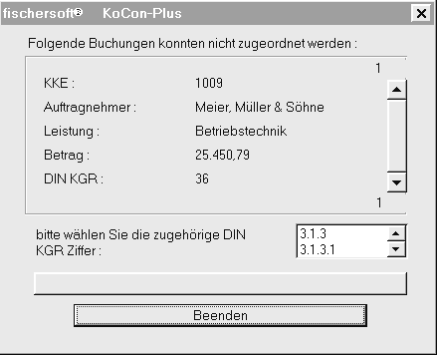
Verwenden Sie keine DIN Kostengruppenziffern die nicht in der Standardvorlage enthalten sind.

Sind die Ziffern alle vorlagenkonform, läuft der Zuordnungsprozess ohne Störung ab.

Sollten Unterschiede zwischen Zahlungen und Kostenfeststellung auftreten, so werden Ihnen eventuelle Differenzen angezeigt. Dies kann z.B. darauf beruhen, dass Zahlungen (in M23) noch nicht zur entsprechenden Korrespondenzwährung (DM / EURO) übertragen wurden, oder DIN 276 Indexeinträge nicht aufgelöst werden konnten.

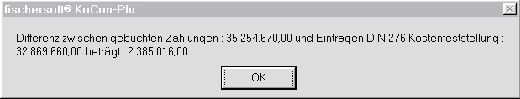

Am Ende der Kostenrückführung steht als Ergebnis die DIN276 Kostenfeststellung.

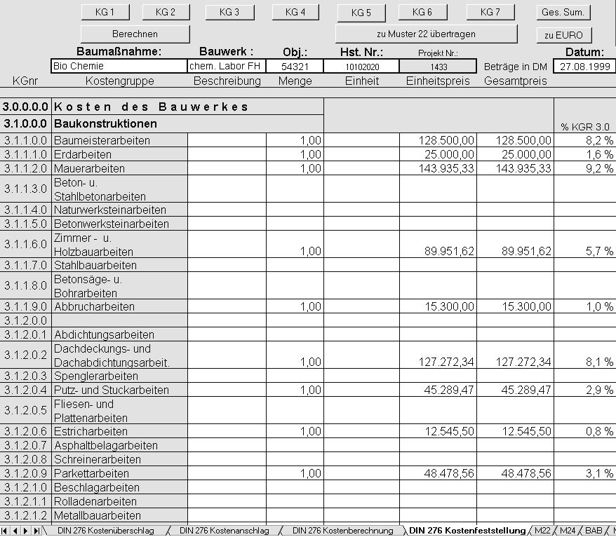
(Auszug aus der automatisch generierten Din276 Kostenfeststellung )

Die endgültigen Ergebnisse können dann mit dem Menübefehl „Gegenüberstellung DIN Stufen“
gegenübergestellt und ausgedruckt werden.

Periodenauswertung

Sollten Ihnen die bereits zahlreich vorhandenen Analyse-Funktionen nicht ausreichen, so haben Sie –
wie auf den folgenden Abbildungen dargestellt - die Möglichkeit eine spezielle Auswertung / Periodenauswertung vorzunehmen.

Sie können alle Daten aus den M23-Auftragnehmer-Blättern in eine frei zu bearbeitende Excel-Tabelle schreiben und sofort auswerten. Der Einfachheit halber haben wir für Sie bereits praktische Autofilterfunktionen in die Tabelle mit eingebaut.

Die Gesamtliste aller Buchungen erhalten Sie über Menü „Extras“ „M23 Liste erstellen“
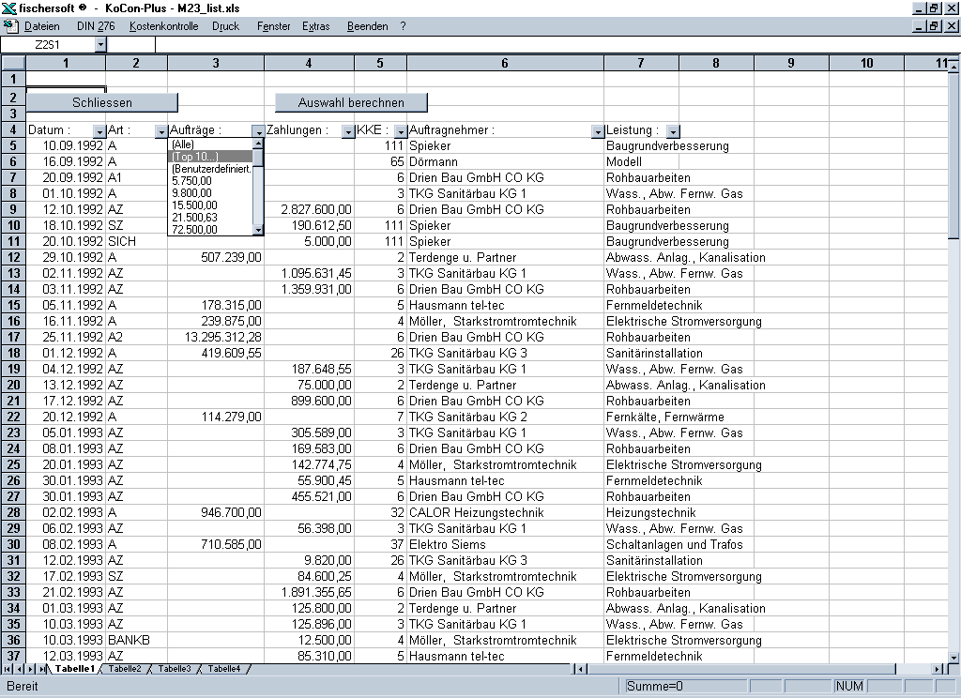
(Auszug aus der automatisch generierten M23_Liste zur freien weiteren Bearbeitung)

Mit Hilfe der Auto - Filterfunktion ↓ können Sie Ihre Bedingungen für die Auswertung festlegen. Im unten angeführten Beispiel ging es darum alle Abschlagszahlungen
(mit AZ beginnend) heraus zu filtern.

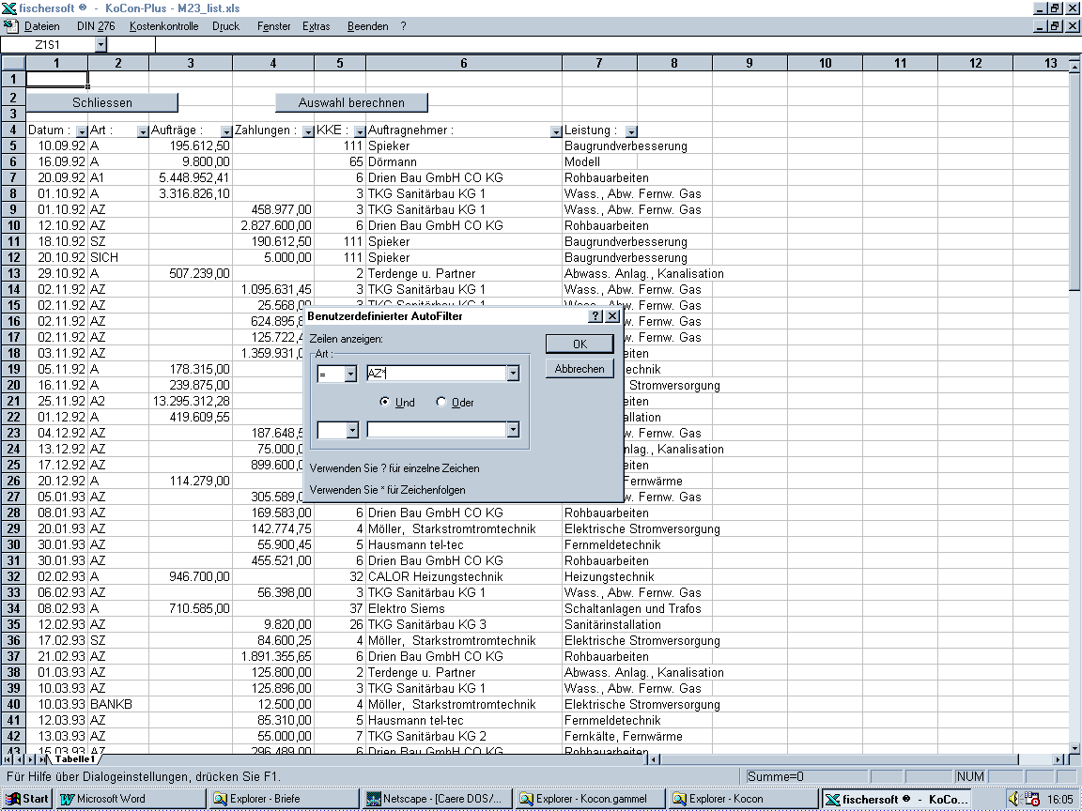

Als Beispiel für die zusätzliche Auswertung eines bestimmten Zeitraumes :

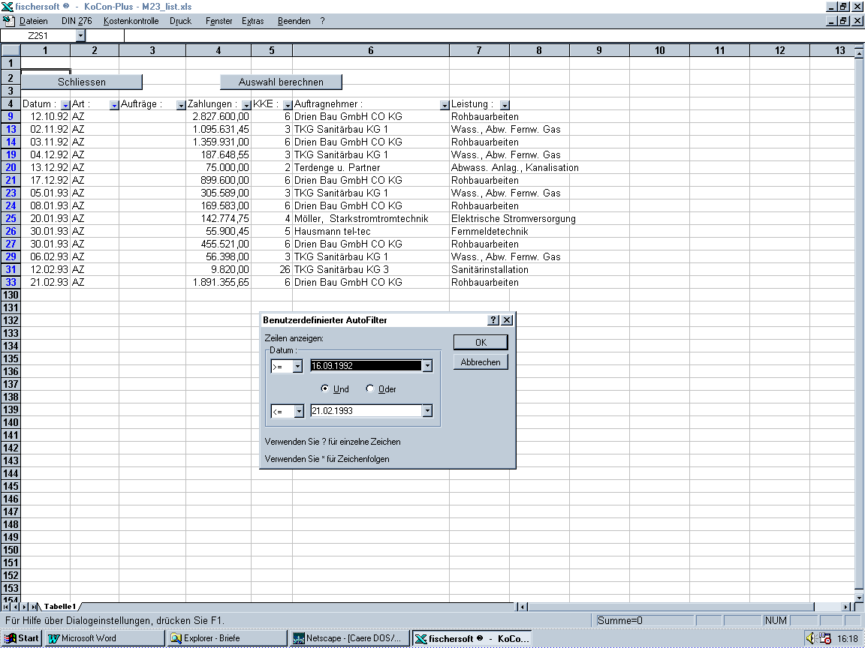

Durch die beiden gesetzten Filter (Datum und Art) werden im vorliegenden Beispiel
jetzt alle Abschlagszahlungen zwischen dem 16.09.92 und dem 21.02.93 angezeigt.
Durch Knopfdruck auf die Schaltfläche „Auswahl berechnen“ erhalten Sie immer die
entsprechende Summe.

KoCon – HOAI – Modul

Allgemeines

Nach dem Start des Moduls aus KoCon heraus werden alle bereits vorhandenen Kosten- und Honoraraufstellungen importiert. Zudem wird das folgende Menü eingeblendet.

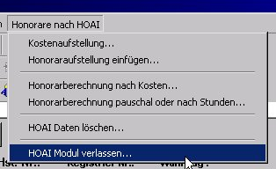
Sollte der Benutzer keine Schreibrechte bezüglich der DIN 276 besitzen, so gilt dies auch für die Honorare. In diesem Fall ist es nur möglich, die vorhandenen Aufstellungen zu betrachten.

Der Menüpunkt ‚HOAI-Modul verlassen...’ beendet das Modul und speichert gegebenenfalls die Daten in der Datenbank.

Kostenaufstellung nach den §§10, 62 und 74
Die Aufstellung anrechenbarer Kosten nach §10 für Gebäude, Freiflächen und Ausbauten und nach §62 für die Tragwerksplanung erfolgt in drei Schritten. Zuerst werden einige Randbedingungen, wie im Bild zu sehen, festgelegt :

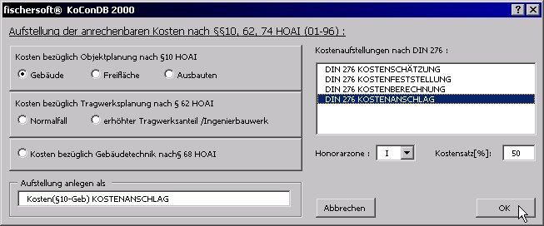
Art der Kosten
Name der Kostenaufstellung
Honorarzone
Honorarsatz
Zugrundeliegende DIN276 Aufstellung

Dabei ist der Honorarsatz eine Angabe, wo zwischen Mindest- und Höchstsatz das Honorar liegt. Der Wert Null entspricht dabei dem Mindestsatz, der Wert Hundert dem Höchstsatz. Die Schaltfläche OK startet den Vorgang.
Im zweiten Schritt können Sie Angaben zu Eigenleistungen des Bauherrn nach §10(3) und zu mitverarbeiteter vorhandener Bausubstanz nach §10(3a) machen:
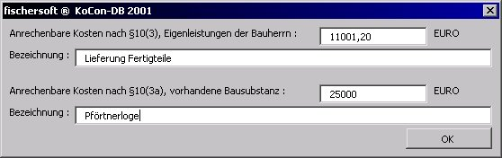

Der dritte Schritt fragt die möglicherweise anrechenbaren Kosten nach §10(5) bzw. §62(5-7) ab1. Anrechnung erfolgt durch Mausklick auf der Kostengruppe.

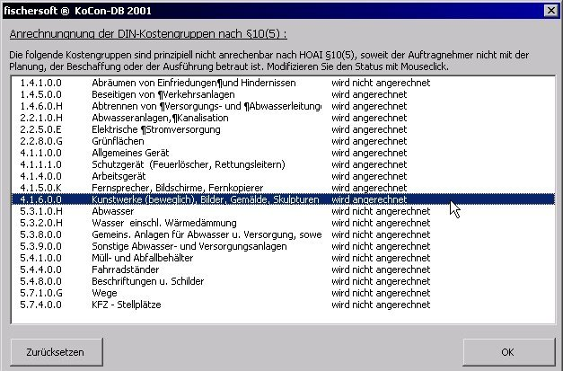

Nach diesen Eingaben wird ein neues Tabellenblatt erzeugt und die Kostenaufstellung vorgenommen.

Die Vorgehensweise ist für alle Arten der Kostenaufstellungen analog.

Honoraraufstellung

Bevor das Honorar zusammengestellt werden kann, muss über den Menüpunkt ‚Honoraraufstellung einfügen...’ eine Honoraraufstellung angelegt werden. Danach ist es möglich beliebig viele Honorarpunkte in die Aufstellung einzutragen.

Kostenabhängige Honorare nach §§ 16, 17, 62 und 74
Die Felder im Kopf legen die Art der Maßnahme, die Honorartabelle, in die das zu berechnende Honorar eingefügt werden soll und eine Bemerkung, die zu dieser Aufstellung gehört, fest.
Die Schaltfläche <OK> stößt den Vorgang an, der die Aufstellung in die gewählte Honorartabelle einfügt :

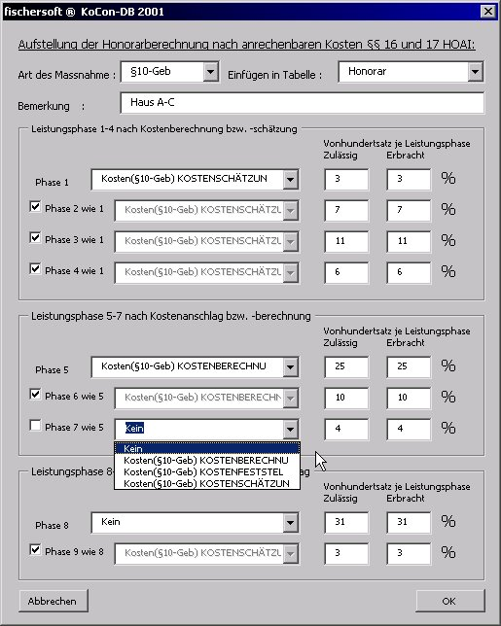
Je Phase können unterschiedliche Kostenaufstellungen gewählt werden. Deaktivieren Sie dazu gegebenenfalls die Häkchen vor der Aufstellung. Um fehlerhafte Eingaben zu vermeiden, dürfen die Vomhundertsätze die nach §15 zulässigen nicht überschreiten. Änderungen nach §19 beispielsweise sind möglich. Hierzu ist es jedoch notwendig, den zulässigen Wert zu erhöhen, bevor der erbrachte Wert heraufgesetzt werden kann. Die Schaltfläche <OK> beendet das Formular und fügt die Aufstellung im Honorarblatt ein.

Pauschal- und Zeithonorare
Diese Honorararten werden durch den nächsten Menüpunkt eingetragen.

Sowohl das Pauschal- als auch das Zeithonorar benötigen die Angaben wodurch die Kosten entstehen und die Aufstellung, an die das Honorar angefügt werden soll. Die Angabe der Bemerkung ist Ihnen freigestellt.

Das Zeithonorar benötigt zudem die Angabe des Bearbeiters, den Stundenlohn und die Anzahl der geleisteten Stunden.

Für das Pauschalhonorar muss nur noch der Betrag eingegeben werden.

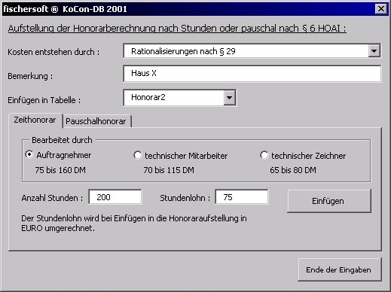

Die Schaltfläche <Einfügen> trägt den Honorarpunkt in die Aufstellung ein. Es sind beliebig viele Einträge möglich, beenden Sie diesen Dialog durch <Ende der Eingaben>.

Löschen einer Kosten- oder Honoraraufstellung

Das Löschen geschieht durch den entsprechenden Menüpunkt :

Sollte der Bearbeiter nicht Besitzer des Projekts sein und auch nicht zu der Gruppe der KoCon-Administratoren gehören, ist die Angabe des Passworts des Supervisors notwendig.

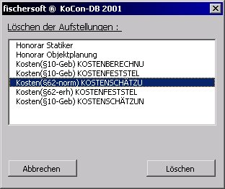

Änderung der DIN 276

Änderungen der DIN 276 Daten, der Kosten des Bauwerks also, können zu Änderungen der anrechenbaren Kosten führen. Ist dies der Fall, so werden Sie beim Start des Moduls gefragt, ob Sie die Kostenaufstellungen erneuern möchten. Antworten Sie mit Ja, wird die Aufstellung neu erstellt. Über Änderungen, die sich dadurch in den Honoraraufstellungen ergeben, werden Sie informiert.

Sie können die Fragen nach der Aktualisierung mit Nein beantworten. In dem Fall werden die Daten wie gehabt aus der Datenbank importiert. Danach können Sie entscheiden, ob die Aufstellung zukünftig ganz von den DIN Daten abgetrennt werden soll.

Vorsicht! Der Vorgang ist nicht umkehrbar.

Inkonsistenz der HOAI-Daten

Sollte während der Arbeit mit dem Kostenkontrollprogramm ein Fehler auftreten, der zu einem Programmabsturz führt, so sind die Daten dieser Sitzung verloren. Eine unvollständige Speicherung der Daten hat eine Inkonsistenz zur Folge.

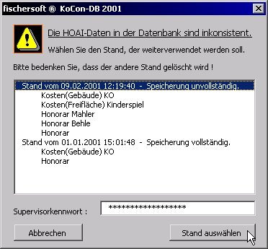

Beim nächsten Start gibt es zwei Möglichkeiten :

1. Sie entschließen sich, den vollständigen Stand zu öffnen. Der unvollständig gespeicherte Stand wird dadurch gelöscht.

2. Sie verwenden den unvollständig gespeicherten Stand, weil Sie zum Beispiel sehr viel Arbeit investiert haben. Dadurch wird dieser Stand zum regulären erklärt.

Zur Entscheidungshilfe sind die zu dem jeweiligen Stand gehörigen Namen der vollständig gespeicherten Tabellenblätter angegeben.

Auch hier ist möglicherweise die Angabe des Supervisorpassworts notwendig.

Projektübergreifende Auswertung

Das externe Modul <projektübergreifende Auswertung> erreichen Sie direkt über das Windows Startmenü ➔ fischersoft ® Programmgruppe. Es dient der übersichtlichen Anordnung von Daten aus verschiedenen Projekten und ihrer sinnvollen Gegenüberstellung. Wie beim System KoConDB selbst, müssen Sie über die entsprechenden Rechte verfügen um die Daten einsehen zu können. Ist Ihre Berechtigung ausreichend, können Sie eine neue oder schon bestehende Auswertung einsehen. Dabei werden, soweit die Berechtigung vorliegt, die Daten der DIN 276 der Blätter Muster 22 und 23 herangezogen.

I. Schritt - Einloggen
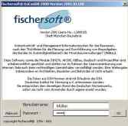
Wie bereits erwähnt, müssen Sie sich auch hier mit Benutzername und Passwort anmelden.
Falls Sie Projekte oder deren Teile nicht sehen sollten, bedenken Sie bitte, dass die Rechte an diesen Daten von den jeweiligen Besitzern vergeben werden und manche Bereiche vielleicht gesperrt worden sind.

Als Besitzer (wenn Sie dieses Projekt selbst angelegt haben) sehen Sie selbstverständlich alle Daten.

II. Schritt - Auswahl der Daten

Sie können und sollten die zur Verfügung stehen Daten / Projekte einschränken. Dies geschieht komfortabel in einer zentralen Dialogmaske. Bei Bedarf werden weitere Unterdialogmasken aufgerufen.

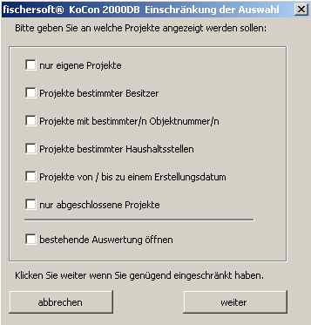
Sie wollen nur Ihre Projekte (alle oder einige) auswerten. (1)
Sie wollen eigene und / oder Projekte von anderen Benutzern auswerten. (2)
Sie wollen Projekte bestimmter Objektnummern auswerten. (3)
Sie wollen Projekte bestimmter Haushaltsstellen auswerten. (4)
Sie wollen Projekte aus einem bestimmten zeitlichen Rahmen. (5)
Sie wollen nur abgeschlossene Projekte auswerten. (6)
Sie wollen eine bestehende Auswertung nochmals ansehen. (7)

1. nur eigene Projekte

Wenn Sie nur eigene Projekte ansehen möchten, klicken Sie bitte das entsprechende Feld an.
Sie haben anschließend noch die Möglichkeit diese Auswahl weiter einzuschränken.

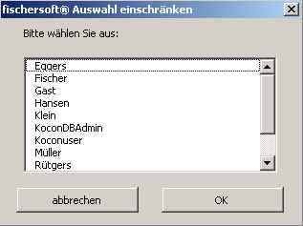
2. bestimmter Benutzer
Wenn Sie Projekte bestimmter Benutzer ansehen möchten, klicken Sie bitte das entsprechende Feld an, bzw. wählen Sie die für Sie in Frage kommenden Namen aus.

Sie können mehrere Namen auswählen

3. bestimmte Objektnummern
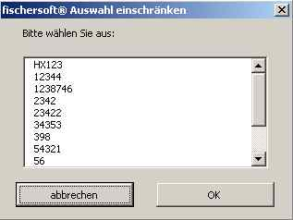
Wenn Sie Projekte mit bestimmten Objektnummern ansehen möchten, klicken Sie bitte das entsprechende Feld an, bzw.
wählen Sie die für Sie in Frage kommenden
Objektnummern aus.
Sie können mehrere Nummern auswählen.

4. bestimmte Haushaltsstellen

Die Auswahl geschieht hier wie unter 3 beschrieben.

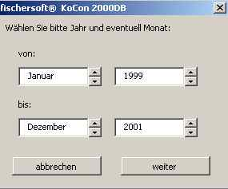
5. Projekte eines Zeitraumes (Erstellung)

Bestimmen Sie mittels der Regler den in Frage kommenden Zeitraum.
Dies ist immer der Tag an dem die Projekte angelegt d.h. zuerst gespeichert wurden

Wenn Sie Projekte eines Zeitraumes ansehen möchten, klicken Sie das entsprechende Feld an.

6. abgeschlossene Projekte

Für eine weitere Verarbeitung von Daten, z.B. Erstellen einer Abweichstatistik (Kostenberechnung – Kostenfeststellung), können alle abgeschlossenen Projekte herangezogen werden. Sie können diese Daten als normale Excel Tabellen bearbeiten.

III. Schritt - Weitere Auswahlbeschränkung

Mit der bis jetzt getroffenen Einschränkung können noch sehr viele Daten / Projekte zur Auswahl stehen. In dieser Dialogmaske verfeinern Sie Ihre Auswahl der gewünschten Projekte.
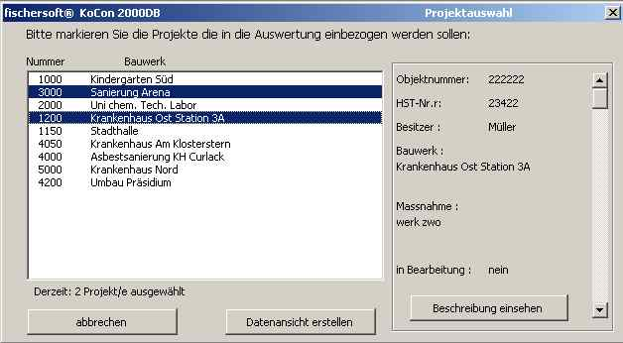
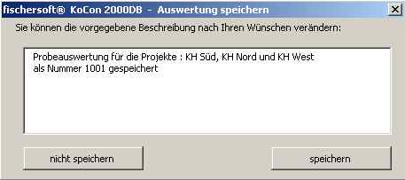
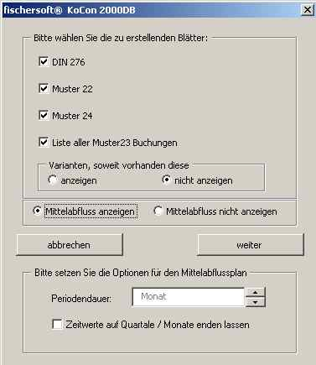
Wählen Sie nur die gewünschten Projekte (durch anklicken) aus. Sie sehen rechts sofort eine Kurzbeschreibung des aktuell angewählten Projektes.
Nun müssen Sie noch angeben, welche Daten Sie aus den gewählten Projekten angezeigt haben wollen (Varianten kommen derzeit noch nicht zur Anzeige.). Möchten sie einen Mittelabfluss erstellen, benötigt das Programm noch weitere Angaben.
Die Betragsherkunft (M22, Aufträge, Zahlungen) können Sie später noch ändern.
Haben Sie alle Projekte ausgewählt, klicken Sie hier um fortzufahren.
Wählen Sie die Datenherkunft.

Möchten Sie einen Mittelabfluss erstellen, müssen Sie noch die Periodendauer angeben.
Abschließend können Sie noch wählen, ob diese Auswahl gespeichert werden soll. Sie können den Namen oder die Bezeichnung für diese Auswertung frei wählen.

7. Auswahl – bestehende Auswertung

Wenn Sie eine gespeicherte Auswahl / Auswertung ansehen möchten klicken Sie bitte das entsprechende Kästchen an. Es wird Ihnen sodann eine Auswahl bestehender Auswertungen
in einer Dialogmaske zur Auswahl vorgelegt.

Hiervon kann immer nur eine Auswertung gewählt werden.

Haben Sie eine Auswertung definiert oder eine bestehende aufgerufen, so werden die Daten in mehreren Blättern dargestellt.

Basisdaten
Hierbei ist jedes gewählte Projekt mit den Stammdaten und den summierten DIN 276, Auftrags- und Zahlungswerten vertreten. Gleichzeitig wird damit eine Grobauswertung angezeigt.

In allen folgenden Blättern werden die einzelnen Daten aufgelistet. Damit Sie hier einfach die gewünschten Analysen durchführen können, sind per Schaltfläche Auswertungs- und Analysefunktionen zu erhalten.

In jedem Blatt befindet sich eine Schaltfläche „schließen“. Durch Betätigen dieser Schaltfläche wird die Auswertung entweder von Ihrer Festplatte wieder gelöscht (die Datei ist nur temporär zwischen-gespeichert) oder Sie können dem Programm mitteilen wo und unter welcher Bezeichnung Sie die Daten speichern möchten.

In jedem Blatt befindet sich eine Schaltfläche „zu DM“ oder „zu EURO“ mit welcher Sie die Beträge, von DM zu EURO oder umgekehrt, darstellen können.

In jedem Blatt befindet sich eine Schaltfläche „drucken“ mit der das angeigte Blatt ausgedruckt werden kann.

DIN 276 Daten

Die Tabelle DIN 276 gibt die Daten aus den verschiedenen DIN 276 Ermittlungsstufen wieder.
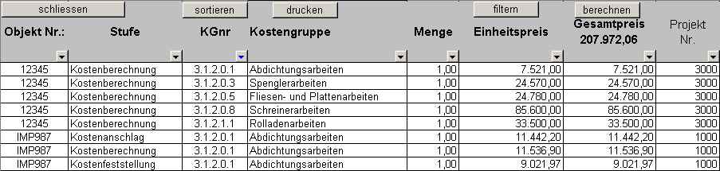
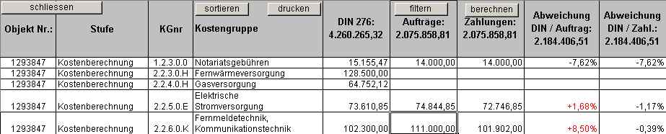
Tabelle DIN 276
Tabelle DIN 276 Kostenübersicht

Die Tabelle DIN 276 Kostenübersicht gibt diese Daten in saldierter Form an und nimmt gleichzeitig die Daten für Auftragswerte und Zahlungen auf. Diese Aufstellung eignet sich für die Vergleiche der DIN 276 Ermittlung mit den real beauftragten oder gezahlten Werten.
In jedem Auswertungsblatt finden Sie eine Schaltfläche zum Sortieren der Daten. Klicken Sie die Spalte (eine Zelle genügt) an nach der sortiert werden soll und dann bitte die Schaltfläche betätigen.

M22 Daten

M22 linke Seite

Diese Tabelle gibt die gesamten Daten der linken M22 Seite alle gewählten Projekte wieder.
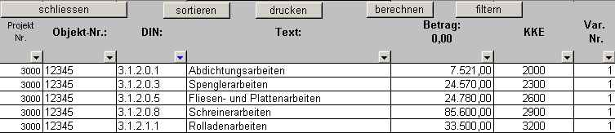
Muster 22 rechte Seite

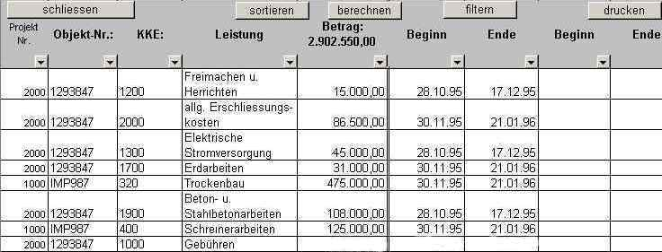
In dieser Darstellung werden die Werte der rechten Seite von M22, also alle Zuweisungen an KKE darge-stellt. Sind diese mit Beginn und Ende versehen, werden diese Daten in die Darstellung miteinbezogen.
Übrigens finden Sie in jeder Tabelle eine Schaltfläche für den Ausdruck sowie eine Schaltfläche um die Excel-Filterfunktionen ein- oder auszuschalten. Um die gefilterten Daten zu berechnen drücken Sie bitte die Schaltfläche „berechnen“.

M23 Daten

Diese Tabelle gibt die saldierten Muster 23 Daten wieder, d.h. M22 Teilbudget (Kostenberechnungswert), sowie die summierten Auftrags- und Zahlungsdaten.

In dieser Tabelle kann eine Auswertungsfunktion über die Schaltfläche „Auswertung“ aufgerufen werden.

Hierbei wird die Differenz zwischen den 2 ausgesuchten Spalten kalkuliert. Die zuerst gewählte Spalte stellt dabei den 100 Wert da, die zweite Spalte die Abweichung.

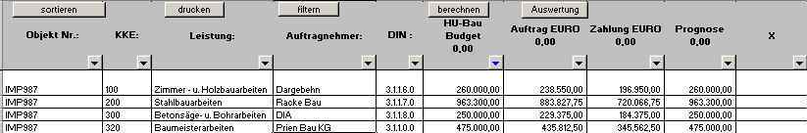
Die Art der Gegenüberstellung wird im Dialog angezeigt und in der Tabelle in der Spalte rechts neben Prognose eingetragen.

Gemeinsames Muster 24 Blatt

Das gemeinsame Muster 24 enthält die Spalten wie Sie sie aus der Normalansicht von M24 kennen. Lediglich die Spalte Datum wurde durch die Projektbezeichnung ersetzt.
Sie können, hier wie gewohnt sortieren und aus- /einblenden.

Projektübergreifender Mittelabfluss

In der Standardform kommen alle selektierten Projekte mit den Werten des Blattes M22 im Mittelabfluss zur Anzeige.

Sie können selbstverständlich diese Datenherkunft ändern. Zur Auswahl steht außer den M22 Daten die Auftragsumme abzüglich der geflossenen Zahlungen der einzelnen KKE’s oder das prognostizierte Ergebnis (d.h. alle Aufträge plus ausstehende Aufträge) minus der geflossenen Zahlungen. Um diese Auswahl aufzurufen klicken Sie bitte auf die Schaltfläche „Betragsherkunft“.

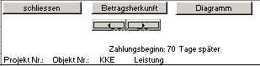
Sie können hier auch die Periodendauer bestimmen. Wählen Sie mittels der Pfeiltasten die gewünschte Dauer (Woche, Monat, Quartal und Halbjahr).
Des weiteren können diese Spaltenwerte auf die Anfangswerte des Monats gesetzt werden.
Möchten Sie einen (linearen) Zahlungsverzug einsetzen, so können Sie mit den in der Tabelle FINANZPLAN angezeigten Pfeiltasten den Zahlungsbeginn um maximal ein halbes Jahr verzögern.

Sie können auch Werte in der Tabelle manuell ändern, um eine größere Annäherung an die tatsächlichen Zahlungsflüsse zu erhalten. Sind die Eingaben nicht mit den Betragssummen deckend zeigt das Programm in der Tabelle unterhalb der Pfeile „SUMMENFEHLER“ an.

Die Tabelle kann auch als Diagramm angezeigt werden, wobei Änderungen an der Tabelle sofort ins Diagramm einfließen.

Drucken unter KoConDB 2000

In KoConDB 2000 steht Ihnen ein sehr einfaches und zugleich komfortables Druckwerkzeug zur Verfügung. In dem nachfolgend abgebildeten Dialogfeld können Sie sämtliche Ausdruckoptionen für alle Blätter einstellen. - Die von Ihnen festgelegten Optionen können abgespeichert werden.

Mehrere Muster 23 und Abschlagauszahlungenblätter lassen sich bei
gedrückter STRG-Taste mit der Maus gezielt auswählen.

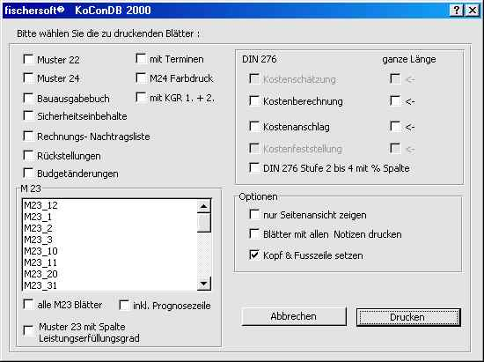

Die Option „ganze Länge“ druckt das DIN 276 Blatt mit allen Zeilen aus. Ist diese Option nicht angekreuzt, werden nur Zellen mit Beträgen sowie die Summenzeilen ausgedruckt.

Wählen Sie "Kopf und Fußzeilen setzen" bitte nur wenn diese noch nicht gesetzt sind.
Der Vorgang dauert etwas länger und muss nur einmal je Blatt durchgeführt werden.

Der Kurzausdruck ist nicht im Seitenumbruch optimiert, da dieser Vorgang zu viel Rechenzeit
in Anspruch nehmen würde. Möchten Sie die kurze Fassung drucken, so empfehlen wir die
Layoutansicht vor dem Ausdruck anzusehen und eventuell Veränderungen vorzunehmen.

Da die DIN 276 Kostenschätzung nur 2 Seiten umfasst, wird diese immer komplett ausgedruckt.

Hilfe

In KoConDB 2000 steht Ihnen ein umfangreiches Online-Hilfesystem zur Verfügung.

Die integrierte Hilfe erreichen Sie über den Menüpunkt ? – Hilfeübersicht .

Kontextsensitiv steht Hilfe an vielen weiteren Stellen über die Taste F1 für Sie bereit -

Das KoConDB 2000 Menü

Die nachfolgenden Abbildungen geben Ihnen eine Übersicht über die verfügbaren
Menübefehle des Systems .

Da wir der Meinung sind, dass auch das umfangreichste Computerprogramm dem Anwender nur Nutzen bringt, wenn er es noch bedienen und seine logischen Abläufe einigermaßen nachvollziehen kann, haben wir großen Wert darauf gelegt, die Bedienbarkeit der Software so übersichtlich und einfach wie möglich zu gestalten und bei größtmöglichem Funktionsumfang mit einer möglichst geringen Zahl von Menübefehlen auszukommen.
Spezielle, selten verwendete Menübefehle befinden sich auf dritter Hierarchiestufe.

Menüpunkt Projekt
BITTE BEACHTEN SIE :

SPEICHERN SIE NICHT MITTELS TASTENKOMBINATION STRG S ODER PER SYMBOL !
HIERMIT WERDEN DIE DATEN NICHT IN DER DATENBANK GESPEICHERT!
VERWENDEN SIE BITTE IMMER DIESE MENÜBEFEHLE!
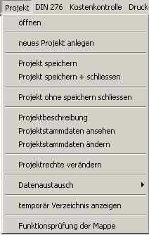

öffnen
Bestehendes Projekt öffnen

Neues Projekt anlegen
Neues Projekt anlegen

Projektmappe speichern
Speichern der Daten, soweit dies die Rechte zulassen

Projektmappe speichern + schließen
Speichern der Daten und anschließendes Schließen des Projektes.

Projektmappe ohne speichern schließen
Schließen des Projektes ohne vorheriges Speichern.

Projektbeschreibung
Projektlangtext ansehen, für alle Benutzer

Projektstammdaten ansehen
Projektstammdaten ansehen – wie im Dialog neues Projekt anlegen - für alle Benutzer

Projektstammdaten ändern
Projektstammdaten ändern oder ansehen – wie im Dialog neues Projekt anlegen - für Besitzer oder Supervisor

Projektrechte verändern

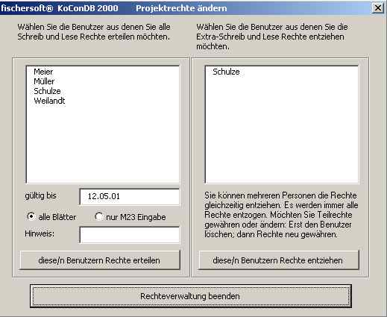
Sie können hiermit die Schreibrechte an andere Benutzer, z.B. während einer Urlaubsvertretung weitergeben oder wieder entziehen.
Wenn Sie dem Anwender das Recht entziehen möchten klicken Sie den Namen an und dann auf die Schaltfläche

„diesen Benutzern Rechte entziehen“

Wählen Sie auf der linken Seite die Anwender denen Sie für die im Feld „gültig bis“ das Recht an Ihrem derzeit geöffneten Projekt erteilen möchten. Sollen die Anwender nur das Recht haben in M23 Daten einzugeben, so müssen Sie den entsprechen Optionsknopf anklicken.

Datenaustausch (teilweise noch nicht aktiv)

Temporär Verzeichnis zeigen

Zeigt Ihnen in einem Dialogfeld den kompletten Pfad zur temporär gespeicherten Mappe.

Funktionsprüfung der Mappe

Unter seltenen Umständen kann dann beim Betätigen der Schaltflächen in der Projektmappe folgende Meldung erscheinen :

„eine Datei mit dem Namen K_DB_MAIN.XLA ist bereits geöffnet“

Nach Aufruf dieser Funktion im Menü Datei ist diese Projektmappe wieder korrekt an die Programm-Verknüpfungen gebunden.

Menüpunkt DIN 276

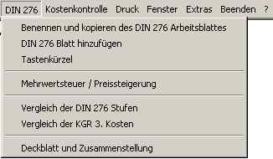

Benennen und Kopieren des DIN 276 Arbeitsblattes

Angenommen Sie haben eine Kostenberechnung erstellt, welche mit geringfügigen Änderungen zum Kostenanschlag werden soll. In diesem Fall kopieren Sie einfach die Kostenberechnung mit Hilfe dieses Menübefehls und tragen im erzeugten Kostenanschlag Ihre Änderungen ein.

Sie können hier Varianten der Kostenermittlung anlegen. Diese führen als Blattnamen immer "DIN 276" am Anfang.

DIN 276 Blatt hinzufügen

Haben Sie eine Kostenschätzung angelegt und müssen jetzt eine Kostenberechnung (oder andere Stufe) erstellen, die auf wesentlich genaueren und detaillierteren Angaben beruht, so können Sie mit dieser Funktion ein neues leeres DIN 276 Blatt hinzufügen. Geben Sie bitte an, welcher DIN 276 Typ verwendet werden soll.

Tastenkürzel

Um nicht jede Einheitenangabe manuell eintippen zu müssen, stehen Ihnen Tastenkürzel zur Verfügung. Klicken Sie einfach alle Zellen in denen der gleiche Texteintrag vorgenommen werden mittels gehaltener STRG Taste und linker Maustaste an und drücken dann die Tastenkombination. Die Tastenkombination ist erst nach Aufruf wirksam, d.h. Sie müssen nach jedem KoCon-Programmstart die Funktion einmal aufrufen um sie nutzen zu können.

Mehrwertsteuer / Preissteigerung

Üblicherweise werden in der DIN 276 die Einheitspreise in Brutto eingetragen.
Um die Nettobeträge zu erhalten rufen Sie die Funktion auf und teilen dem Programm mit, welche Kostengruppen (alle oder einzelne) bearbeitetet werden sollen.
Diese Funktion kann auch verwendet werden, um eine Preissteigerung zu simulieren.

Vergleich der DIN 276 Stufen

Hiermit erstellen Sie eine Vergleichstabelle der vorhandenen Kostenermittlungsstufen über alle Bereiche. Dies beinhaltet, dass nur auf dem größten gemeinsamen Nenner der Vergleich durchgeführt werden kann, d.h. aufsteigend von Schätzung zu Feststellung.

Vergleich der KGR 3 Kosten

Hiermit erstellen Sie eine Vergleichstabelle der vorhandenen Kostenermittlungsstufen im Bereich der Gruppe 3 .

Menüpunkt Kostenkontrolle
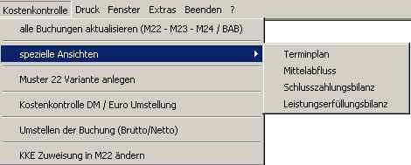
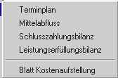

alle Buchungen aktualisieren (M22-23-24 BAB )

Haben Sie viele Veränderungen vorzunehmen, d.h. viele Buchungen in den Muster 23 Blättern einzutragen, dann kann es aufwendig werden, jedes mal die Funktion „Aufträge buchen und Übertrag zu M24“ aufzurufen. Tragen Sie einfach alle Buchungssätze ein und rufen Sie erst dann die vorstehende Funktion auf. Muster 22 wird zu den einzelnen Muster 23 Blättern übertragen und diese wiederum zu Muster 24 gebucht. Sie haben damit die Sicherheit alle Buchungen des Projektes zu allen Blättern (Ausnahme Abschlagsauszahlungen) aktualisiert zu haben.

Spezielle Ansichten

Terminplan

Zeigt einen Balkenterminplan auf Basis der von Ihnen in Muster 22 angegebenen „Beginn und Ende“ Daten. Haben Sie eine oder mehrere Aufträge zeitlich geteilt, so können Sie mit der Schaltfläche „mehrere Spalten“ in Muster 22 beliebig viele Zeitabschnitte einfügen. Nicht jeder Zeitabschnitt jeder Zeile muss Daten enthalten.

Mittelabfluss

Hiermit können Sie einen Mittelabflussplan gestaffelt nach Ihren zeitlichen Vorgaben erstellen. Die Periodendauer kann von 7 Tagen bis zu 365 Tagen betragen.

Schlusszahlungsbilanz

Verwenden Sie in M23 das Schlüsselwort SZ als Vorgangskürzel, können Sie mit diesem Befehl eine Schlusszahlungsbilanz der Muster 23 Blätter generieren.

Leistungserfüllungsbilanz

Haben Sie in M23 den Grad der Leistungserfüllung mit eingegeben, so können Sie mit diesem Befehl eine Leistungserfüllungsbilanz generieren.

Blatt Kostenaufstellung

Diese Funktion erstellt ein Blatt mit DIN 276 Gruppen und ordnet M22 und M23 Auftrags- und Zahlungswerte zu.

Muster 22 Variante anlegen
Zur Zeit noch nicht aktiv

Kostenkontrolle DM / EURO Umstellung

Stellt die gesamte Kostenkontrolle (M22, M23, M24, BAB, SICH) von DM zu EURO (o.u.) um.

Umstellung der Buchung (Brutto / Netto) - Mehrwertsteuer in M22-23

Bürointern werden Sie eine bestimmte Art die Beträge einzugeben einhalten. Sie geben entweder in Brutto- oder Nettobeträgen ein. Um die gesamte Projektmappe von Brutto auf Netto (oder umgekehrt) umzustellen, steht Ihnen diese Funktion zur Verfügung. Sie müssen bei der Erstausführung dieser Funktion dem Programm mitteilen, wie Sie bisher eingegeben haben. Anschließend wird dies in den Muster 22 und 23 Blättern in der Kopfzeile angezeigt.

KKE Zuweisung in M22 ändern

Häufig muss in M22 der nicht gewerkebezogene Eintrag aus der DIN 276 in mehrere Gewerke / Auftragspakete aufgesplittet werden. Um nicht versehentlich die Summe des Betrages zu überbuchen und um keine umständlichen Kopierfunktionen durchführen zu müssen, können Sie diesen Befehl verwenden.

Menüpunkt Druck
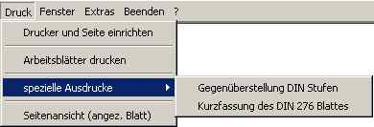

Drucker und Seite einrichten

Entspricht der Excel-Funktion Drucker einrichten.

Arbeitsblätter drucken

Siehe Seite 82
Öffnet das Dialogfeld Arbeitsblätter drucken, mit dem Sie alle Einstellungen des
Druckens aller Blätter vornehmen können.

Spezielle Ausdrucke

Gegenüberstellung DIN Stufen

Druckt die vorhandenen DIN 276 Stufen in Kurzfassung
(nur Hauptgruppensummen 1 - 7) in tabellarischer Auflistung aus.

Kurzfassung des DIN 276 Blattes

Druckt die aktuelle DIN 276 Stufe in Kurzfassung
(nur Hauptgruppensummen 1 - 7) in tabellarischer Auflistung aus.

spezielles DIN 276 Formblatt drucken

Druckt die neue DIN 276 in der Form des Muster 6 / RBBau aus

aktuelles Blatt drucken (Layout)

Fast alle Blätter können einzelnen ausgedruckt werden. Sollten Sie im Einzelfall das Layout verändern wollen, können Sie dies, durch die hierdurch aufgerufene Excel-Funktion Layout, bestimmen.

Menüpunkt Fenster

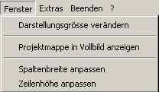

Darstellungsgröße verändern

Verändert die Größe der Bildschirmdarstellung (Zoomfunktion).

Vollbild anzeigen

Sollte einmal die Projektmappe nicht voll zu sehen sein, führen Sie diese Funktion aus.

Spaltenbreite anpassen und Zeilenhöhe anpassen

Hiermit können Sie die Spaltenbreiten optimal anpassen, d.h. Excel wird die Spaltenbreite optimal an den markierten Zellbereich anpassen. Manchmal ist dies zwar optimal, aber optisch nicht ansprechend, in diesem Fall können Sie hier auch die exakte Breite der Spalte angeben. Die Zeilenhöhe wird immer über die Excelfunktion "optimal anpassen" gesetzt.

Menüpunkt Extras
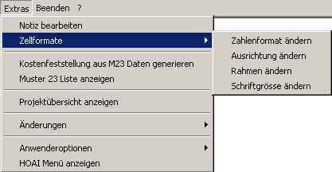

Notiz einfügen
Fügen Sie mittels dieser Funktion die gewohnten Excel Zellnotizen ein. Der rechte Mausklick funktioniert bei geschützten Mappen nicht.

Zellformate

Zahlenformat, Ausrichtung, Rahmen ändern

Ändert die Formatierung von Zahlen, Text und Zellrahmen.

Kostenfeststellung aus Muster 23 Daten generieren

Nach Abschluss eines Projektes wird in der Regel eine Kostenfeststellung erstellt
nach DIN 276 Kostengruppen benötigt.
Zu diesem Zweck müsste man im Normalfall alle Rechnungen nochmals durchgehen und die Zahlungen den entsprechenden DIN Kostengruppen zuordnen. Diesen aufwendigen und zeitraubenden Vorgang können Sie sich ersparen, wenn Sie vor Beginn der Kostenkontrolle eine aussagefähige Zuordnung der Kostenkontrolleinheiten in Muster 23 (Eingabe DIN Index) vorgenommen haben. Mit KoConDB 2000 sind Sie jetzt in der Lage, binnen weniger Minuten eine komplette Kostenfeststellung aus dem vorliegenden Datenmaterial zu generieren. Bitte beachten Sie dabei, dass eine gewisse Problematik durch diejenigen Kostenkontrolleinheiten entsteht, deren einzelne Zahlungen mehreren verschiedenen DIN 276 Kostengruppen zugeordnet wurden. Sie sollten dies entweder im Vorwege ausräumen oder in der vom Programm angezeigten Dialogmaske die entsprechenden Stellen in den Zuweisungen ändern.

M23 Liste anzeigen

Erstellt eine Excel Tabelle mit der Gesamtliste aller Buchungen eines Projektes zur freien Auswertung und weiteren Bearbeitung. – Dies ist eine sehr nützliche Funktion, falls Ihnen die vorhandenen Analysemöglichkeiten nicht ausreichen sollten und Sie Ihre Zahlen mit Excel selbst weiter bearbeiten wollen.

Projektübersicht anzeigen

Zeigt ein Dialogfeld mit einer Übersicht (relevante Summen) über das laufende Projekt an.

Änderungen
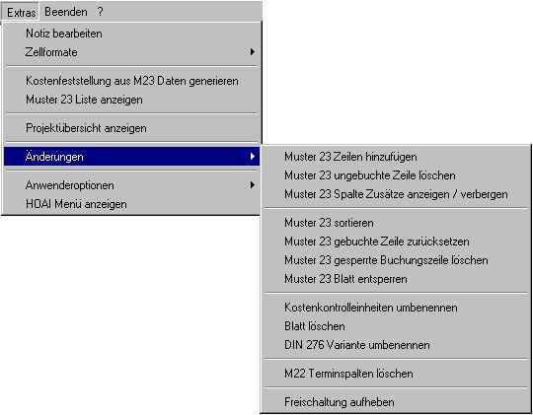

Muster 23 Zeilen hinzufügen

Muster 23 verfügt in der Standardansicht über ca. 70 Buchungszeilen. Wenn diese Anzahl nicht ausreicht, können Sie neue Zeilen hinzufügen, um weitere Vorgänge in Muster 23 zu buchen.

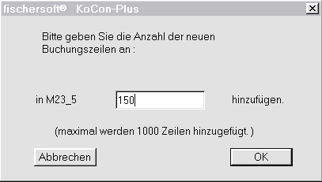

Muster 23 ungebuchte Zeile löschen

In M 23 werden beim Umstellen von DM zu EURO die Beträge in einer verdeckten Spalte vorgehalten. Änderungen sind manchmal schwierig oder es soll die gesamte Zeile getilgt werden. Hierfür ist kein Passwort erforderlich.

Muster 23 Spalte Zusätze anzeigen / verbergen

Sind mehre Auftragnehmer in einer KKE vertreten (Sie sollten diese Möglichkeit nur in Ausnahmefällen nutzen – z.B. für Kopierarbeiten), so wird in der Spalte Zusätze der Auftragnehmername notiert. Mit dieser Funktion wird diese Spalte angezeigt oder ausgeblendet.

Muster 23 Einträge sortieren

Sortiert M23 nach Datum (Passwort erforderlich)

Muster 23 gebuchte Zeile zurücksetzen
Haben Sie keinen Auszahlungsbeleg für eine Zahlung oder Deckungsbestätigung für einen Auftrag gefunden, so kann die Buchung zurückgesetzt werden und durch erneutes Buchen
ein neuer Beleg erzwungen werden.

Muster 23 Buchungszeile löschen

Passwort erforderlich

Muster 23Blatt entsperren

Die Option "M23 Zellen nach Buchen sperren" ist immer aktiv. Müssen Sie dennoch eine
oder mehrere Zellen ändern müssen, gibt dieser Befehl die Bearbeitung nach Eingabe
eines Passwortes wieder frei.

Kostenkontrolleinheit umbenennen

Möchten Sie eine Kostenkontrolleinheit umbenennen, so kann diese Funktion alle Einträge zu der zu verändernden Kostenkontrolleinheit umbenennen. Die Abhängigkeiten zwischen M22 M23 und M24 sind dabei beachtet.

Blattreihenfolge ändern

Ändert mittels Dialog die Reihenfolge der Blätter in der Projektmappe.

Blatt löschen

Löscht mittels Dialog einzelne DIN 276 oder M23 Blätter. (Passwort nötig)

DIN 276 Variante umbenennen
Benennen Sie mittels dieser Funktion die aktuell angezeigte DIN 276 Variante um.
Der Name wird immer mit „DIN 276“ beginnen, auch wenn Sie diesen nicht so eintragen.

M22 Terminspalten löschen

Löscht eine Spalte aus der rechten Seite des Blattes M22 in welchem Beginn und Ende einer Leistung beschrieben sind.

In einigen Programmvarianten befindet sich noch die Menüpunkte :
Freischaltung aufheben (nur für Systemadministratoren)
Speicherung aller Daten vormerken (nur für Programmtracing)

Anwenderoptionen
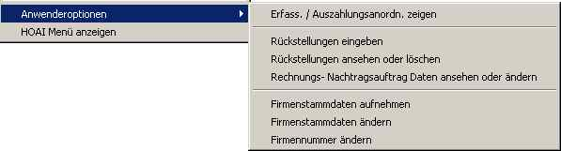
Hier haben sie Zugriff auf die für Sie speziell entwickelten Programmfunktionen

Erfass. / Auszahlungsanordn. Zeigen

Sind bereits Belege für diese Kostenkontrolleinheit erstellt worden, können Sie diese über diesen Menüpunkt wieder anzeigen lassen und gegebenenfalls erneut ausdrucken.

Rückstellungen
Siehe Seite 36

Firmenstammdaten aufnehmen

Auszahlungsanordnungen und Erfassungsbelege können nur erstellt werden, wenn diese Daten (Firmennummer) in der zentralen Firmendatei vorhanden sind. Dies dient der Buchungssicherheit und vermeidet Rechtsschreibfehler. Sollte es vorkommen, dass Sie eine nochnicht aufgenommene Firma buchen müssen, so muss mittels dieser Funktion erst der Stammdatensatz (Name, Strasse, PLZ, Ort, Bankleitzahl, Kontonummer und Firmennummer) dieser Firma aufgenommen werden.

Firmenstammdaten ändern

Bei Änderung der Stammdaten (BLZ etc.) kann hier der Eintrag berichtigt werden. Sie müssen dazu die Firmennummer angeben.

HOAI Menü anzeigen
Siehe Seite 65

Menüpunkt Beenden -

KoConDB 2000 beenden
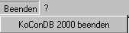
Bitte verwenden Sie diesen Menüpunkt um KoConDB zu beenden. Hiermit wird sichergestellt, dass alle notwendigen Schritte beim Beenden durchgeführt werden.

Sollten Sie durch Klick oder Doppelklick auf die Systemfelder verlassen, bewirkt dies immer ein Speichern der Daten.


Wir empfehlen Ihnen aus Sicherheitsgründen den geordneten Abschluss über den Menüpunkt Beenden.

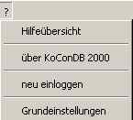
Menüpunkt ?

Hilfeübersicht

Zeigt die KoConDB 2000 Online Hilfe in der Inhaltsübersicht. Hier finden Sie zu vielen speziellen Fragen hilfreiche Erklärungen und Antworten. Zu den meisten Dialogfeldern kann die Online Hilfe auch durch Drücken der F1 Taste geöffnet werden.

Über KoConDB 2000

Zeigt Eingangsdialog mit Versions- und Serien-Nummer an

neu einloggen

Sie können hiermit während einer Sitzung Ihren Benutzerstatus ändern. Bedenken Sie aber bitte: Haben Sie ein Projekt mit dem Recht „Schreibender Zugriff“ geöffnet und wechseln dann zu einem Benutzer der dieses Recht nicht hätte, so wird dem Benutzer für diese Sitzung das Schreibrecht auf das Projekt erteilt.

Grundeinstellungen

Zeigt die globalen Einstellungen und Schlüsselworte

EURO Umrechnungskurs 1,95583

Anhang
Tastenkombinationen

Legende:
STRG = Steuerungstaste
Umschl = Umschalttaste (Grossbuchstaben, Pfeil nach oben)
Alt = Alt Taste (links von der Leertaste)
F1 - F12 = Funktionstasten F1 bis F12

Nützliche Tastenkombinationen für Excel-und Windows Funktionen:

STRG+C | Kopiert die Markierung
STRG+V  STRG+ # | Fügt die Markierung ein  Rechnungsverfolgungsmaske in M23
STRG+PUNKT | Fügt das aktuelle Datum ein
STRG+DOPPELPUNKT | Fügt die Uhrzeit ein
STRG+Z | Macht die einfache Aktionen rückgängig  (keine Schaltfläche - Menü Funktionen!)
F4 oder (ALT + ENTER) | Wiederholt die letzte Aktion  (keine Schaltfläche - Menü Funktionen!)

ENTF | Löscht in der Markierung Formeln und Daten

Rechter Mausklick auf Zelle | Diverse Hilfsfunktionen wie kopieren etc.
STRG+POS 1 | Geht an den Tabellenanfang
STRG+Ende | Geht an das Tabellenende
Strg + n | neue Tabelle

Tip:
Suchen Sie einen bestimmten Eintrag (Datum, Firma oder Betrag)
Klicken Sie mit der rechten Maustaste auf die Registerleiste und wählen dort "alle Blätter auswählen". Dann drücken Sie bitte STRG + F und geben den gesuchten Begriff ein. Im Anschluss wählen Sie bitte ein einzelnes Blatt damit die Blattgruppierung wieder aufgehoben wird.

Diese Liste, sowie weitere nützliche Informationen zum Herunterladen finden Sie
auch regelmäßig aktualisiert im Support Bereich unserer Internet-Webseite unter der Adresse:

Internet: http://www.kostenkontrolle.de
e-mail: info@kostenkontrolle.de

Weitere wichtige Informationen :

Unzulässige Zeichen:

Verzichten Sie bei der Eingabe in Zellen aller Blätter auf das
Hochkomma ‘ und das kaufmännische UND &. Diese Zeichen werden
beim Speichern durch ` und + ersetzt.

Speichern Sie die Daten immer mittels entsprechender Menübefehle.
Ist die Verbindung zur Datenbank verloren, beenden Sie das Programm nicht und starten Sie KoCon nicht erneut, wenden Sie sich bitte zuvor an Ihre Systembetreuer. Sie sollten auf jeden Fall das Projekt vor Beenden des Programmes exportieren, um eventuell die Daten später durch die Systemadministration einlesen lassen zu können. Wählen Sie bitte hierzu im Menü Projekt – Datenaustausch – Datenexport.

Bei der Anwendung von KoConDB 2000 sollten Sie darüber hinaus
folgende Punkte beachten:

a) Bei der Eingabe im DIN 276 Blatt achten Sie bitte
darauf, dass keine Buchstaben (und / oder Leerzeichen)
in die Mengen oder Einheitspreiszellen eingeben werden.
Sie erhalten sonst den Eintrag #Wert in den Summenzellen.

b) Verwenden Sie keine alphanumerischen (Zahlen und Buchstaben gemischt) Bezeichnungen für Kostenkontrolleinheiten, diese sind "unhandlich" und der Sortiervorgang bringt nicht immer die gewünschten Resultate

c) Die EXCEL-Funktion "Ziehen und Ablegen" ist während der Laufzeit nicht deaktiviert. Sie verschieben damit nicht nur Zellinhalte sondern nehmen auch die Zellformate aus den Zellen. Wenn Sie "Ziehen und Ablegen" benutzen, halten Sie bitte die STRG (CONTR) Taste fest, um die Zelle zu kopieren. Löschen Sie anschließend, so gewollt, den Inhalt der Ursprungszelle.

d) Viele typische Shortcuts wie z.B. STRG + P für den Druck sind zeitweise ebenfalls deaktiviert. Statt dessen stehen Menübefehle zur Verfügung.

e) Zellnotizen sind zu jeder Zelle in jedem Arbeitsblatt möglich.
Verwenden Sie die Funktion „Extras“ => „Notiz“

f) Sollten Sie versuchen aus M22 nur ein M23 Blatt anzulegen (ein Eintrag in
der rechten KKE Spalte in M22), so wird dieser Eintrag mit dem Hinweis
"unzulässiger Eintrag" abgebrochen.

g) Sollten Sie das Bauausgabenbuch aktualisieren und es existiert nur eine
gebuchte Zahlung im gesamten Projekt, so wird dieser Vorgang ohne Übertrag
dieser einen Buchung abgebrochen.

h) Der Terminplaner (Datei) wird bei jedem Anzeigen neu generiert.
Vom Anwender vorgenommene Änderungen werden nicht gespeichert. Möchten Sie mit den Balkenplänen weiterarbeiten, kopieren Sie die Datei Zeitplan.xls bitte in ein anderes Verzeichnis und rufen Sie diese dann auf der normalen Excelebene auf.

k) Im Bauausgabenbuch (BAB) werden alle Einträge beim Aktualisieren gelöscht
und die Daten neu aus den Muster 23 Blättern ausgelesen und ins BAB eingetragen.

l) Verzichten Sie bei der Eingabe des Auftragnehmernamens im Muster 23
auf die Zeichen : / \ * ? 0 ‘ (Hochkomma auf Taste #)

m) Die gleichzeitige Eingabe von Auftrag und Zahlung in ein und derselben Zeile eines Muster 23 Blattes ist nicht vorgesehen. Für jeden Auftrags- und Zahlungsvorgang ist jeweils der Neueintrag in einer Zeile vorgeschrieben.

BEI GLEICHZEITIGER EINGABE VON AUFTRAG UND ZAHLUNG IN DERSELBEN ZEILE WIRD DIE ZAHLUNG GELÖSCHT !

Handlungsanweisung für KoCon – Kostenkontrollmöglichkeiten

Ergänzend zu den oben beschriebenen Anleitungen sind folgende Anweisung zu beachten:

Abteilungsleitung – Sachgebietsleitung:

Zur visuellen Prüfung der Kosten ( Aufträge – Zahlungen – Prognosen ) genügt im allgemeinen die Maske Projektübersicht im Menü Extras >Projektübersicht anzeigen<.
Einen Ausdruck dieser Zahlen erhält man über die Taste >Tabelle anzeigen< in der Maske Projektübersicht.
Wenn die Vergleichszahlen ( in einer der 3 letzten Zeilen in der Projektübersicht ) positive ( + ) Werte ausweisen (Kostenüberschreitung) ist eine zusätzliche Prüfung anhand der M-24-Tabelle Kostenkontrolle während der Bauausführung notwendig. In dieser Tabelle können Mehrungen in die einzelnen Aufträge ( KKE´s ) zurückverfolgt werden. Einen Ausdruck dieser Übersicht in M-24 erhält man über das Menü Druck >Arbeitsblätter drucken<, dann Muster 24 auswählen.
Das Blatt für die Kostenübersicht im Vergleich zur Kostenberechnung kann über die Analyse Werkzeuge angezeigt werden. (Hierzu Hinweis Handbuch beachten)

Diese Kostenkontrollen sind regelmäßig durchzuführen, immer jedoch bei der Eingabe von Nachträgen und Rückstellungen.

Projektleitung ( Anwender ):

Grundvoraussetzung für eine projektübergreifende Auswertung ist, dass alle Projekte nach dem
gleichen Schema angelegt und geführt werden ( siehe Anwenderhandbuch ).

Neues Projekt anlegen

Bei der Eingabe der Projektdaten ist ergänzend zum Handbuch zu beachten:
- Die vorgeschlagene Option DIN-Version 4.81 nicht ändern !
Vollständigen Langtext eingeben ( so wie er auf der Auszahlungsanordnung erscheinen soll , wenn für FiBu notwendig hier Bedarfsscheinnummer angeben).
DIN 276 nach Projektstand auswählen.
- Bei sehr kleinen Maßnahmen mit nur wenigen Gewerken kann die Option
>Kostenkontrolle ohne DIN 276< gewählt werden.
Die einzelnen Gewerkeansätze ( KGr-DIN Nr., Gewerkebezeichnung und Beträge ) können dann auch direkt in das Blatt M-22 eingetragen werden.
Dabei ist aber unbedingt auf die richtigen Kostengruppennummern ( KGr-DIN ) zu achten.
Nur solche KGr-DIN Nr. verwenden die in den KoCon-DIN-Vorlagen vorhanden sind.
Alle anderen Voreinstellungen können belassen werden (aber KMS: Auszahlungsbeleg ändern ).

Eingabe der Kosten in die DIN 276
Bei der Eingabe der Gewerkeansätze in ein DIN-Formular genügt es die Beträge in die Spalte
>Einheitspreis< einzutragen. Vor Übertrag nach M-22 die HU-Bau-/ genehmigten Projektsumme ( bzw. Summe der Bedarfsscheine ) mit der Gesamtsumme im KoCon vergleichen.

Im Blatt M-22 müssen alle Gewerkeansätze in Kostenkontrolleinheiten ( KKE´s ) aufgeteilt und M-23-Blätter angelegt werden.
Ausnahme „Risikoreserve“ 9.0.0.0.0 u. „Reserve“ 8.0.0.0.0 - hier dürfen keine KKE’s vergeben werden.
Die Aufteilung in KKE´s darf nur über die Funktion >KKE – Zuweisung im M 22 ändern< im Menü Kostenkontrolle erfolgen.

Eine realistische Kostenkontrolle ist ohne diese Aufteilung nicht möglich. Dies gilt auch für noch nicht ausgeschriebene Gewerke bzw. ausstehende Aufträge.
Beim ersten Anlegen der M 23-Blätter erscheint eine Maske, die für alle M 23-Blätter dieser
Maßnahme gültig ist. Bitte in dieser Maske nur die Standardwährung auswählen; alle anderen Voreinstellungen belassen.

Die einzelnen KKE´s können jederzeit auch nach Auftragsvergabe an eine Firma aufgesplittet
werden, wenn die benötigten Bestell- / Auftragssummen bereits vergebener Aufträge in diesem Gewerk nicht unterschritten werden.
Beispiel:
Der Gewerkeansatz beträgt DM 100.000,-
Die Submission ergab einen Auftrag i. H. v. 72.450,- an die „Fa. Meier“.
Es wird der volle Betrag von DM 100.000,- im Blatt M-23 der „Fa. Meier“ zugewiesen;
es könnten ja noch diverse Nachträge kommen (Budget: 100.000.- ⬄ Auftrag: 72.450.-)
Sollten für das selbe Gewerk später noch andere Aufträge an eine „Fa. Müller“
notwendig werden, so kann man im Rahmen der freien, max. DM 27.550,-
den Gewerkeansatz in M-22 aufsplitten.

Die Summe aller Aufträge und Nachträge an die „Firmen Meier und Müller“
darf DM 100.000,- nicht übersteigen.

Für Projekte die nach einem vorgegebenen Terminplan durchgeführt werden sind im Blatt M-22 in Spalte 9 + 10 ( eventuell weitere Spalten verwenden, wenn Gewerke mit Unterbrechungen bzw. abschnittsweise erbracht werden ) Anfangs- und Endtermin einzutragen. Diese Daten sind notwendig, wenn z.B. Balkenpläne oder Mittelabflusspläne aufzustellen sind.

M-23 Blatt anlegen

Wird für einen Auftrag aus M-22 ein Blatt M-23 generiert, so werden alle bereits bekannten Daten übertragen. Es muss die Firmenbezeichnung eingetragen werden (Schaltfläche Firma).
Der Begriff „Vergabebetrag“ rechts oben im Blatt M-23 ist nicht identisch mit der Autragssumme bzw. Bestellsumme an den AN, sondern stellt beim ersten Anlegen der M-23 Blätter in der Regel den Vergabebetrag (Budget) für das betreffende Gewerk dar.

Im Blatt M-23 sind Beträge für im Auftrag nicht erfasste Mengen, voraussehbare Nachträge die zwar bekannt sind, aber noch nicht gestellt wurden usw. als „Größenordnung“ in die Prognosezelle rechts neben „ausstehende Aufträge“ einzugeben. Bereits vorhandene Beträge in dieser Zelle sind zu überschreiben, wenn die Nachtragssumme/Rückstellung größer ist.
Ist der vorhandene Betrag größer, bleibt dieser unverändert.
Eintrag in diese Zelle immer kritisch prüfen !!!

Projektführung- , Eingaben und Kostenkontrolle

Werden in einem laufenden Projekt Gewerkeansätze wesentlich verändert und dies in einer DIN 276-Variante dokumentiert sollte keinesfalls die Änderung in das M 22 Blatt übertragen werden ( nur bei wesentlichen Projektänderungen bzw. Projektausweitungen ).
Das Programm informiert zwar den Anwender automatisch über jede einzelne Differenz zum ursprünglichen DIN 276, die Anpassung der Zahlen müssen jedoch manuell vorgenommen werden. Manuelle Anpassungen sind jedoch umständlich und fehleranfällig. (Dies trifft nicht zu wenn eventuell umverteilte Gelder durch den Eintrag der DIN 276 OZ in Spalte 2 gekennzeichnet sind – siehe Seite 27)
Besser ist es jede einzelne Veränderung der Gewerkeansätze in einer neuen Zeile im Blatt M 22
einzutragen und danach alle KKE´s bzw. - M 23 - Blätter zu aktualisieren.

Wird eine Maßnahme finanziell aufgestockt ( Projekterhöhung oder zusätzlicher Bedarfsschein )
muss zusätzlich auch das Gesamtbudget im Menü Extras > Änderungen < Option HU-Bau / bew. Mittel ändern angepasst werden (Passwort notwendig).
Als Kontrolle dient die oberste Zelle in der Betragsspalte (4). Abweichungen werden rot angezeigt !

Danach müssen auch die Termine in den Spalten 9, 10 usw. angepasst werden!

Wird die Vergabesumme an einen Auftragnehmer in mehrere Projekte aufgeteilt, so muss in
allen betreffenden Projekten in der Zelle Bemerkungen über das Menü Extras >Notiz einfügen< eine Erklärung hinterlegt werden, wie die Kostendeckung verteilt ist.

In eigener Sache an unsere Kunden und Anwender:

Das jetzt in sechster Generation vorliegende Kostenkontrollsystem KoConDB 2000 wäre niemals Wirklichkeit geworden ohne Ihre Vorschläge, Kommentare und Ermutigungen.

Ohne die tatkräftige Mitarbeit unserer Anwender hätten wir unsere Software in der vorliegenden Form nicht entwickeln können.

Dafür danken wir Ihnen an dieser Stelle ganz herzlich.

Ihre Anregungen, Ideen und Wünsche für die Weiterentwicklung der Software, sowie Ihre Kritik und Verbesserungsvorschläge sind für uns äußerst wertvoll. Bitte lassen Sie uns auch weiterhin daran teilhaben, damit wir unsere Produkte für Sie noch besser machen können.

Rufen Sie uns an oder schreiben Sie uns :

info@kostenkontrolle.de

Marburg - Juli 2001
- Entwicklungsteam
Ihr


Einführung und Kurzanleitung 2
Voraussetzung zum Betrieb von KoConDB 2000 2
Wie funktioniert KoConDB 2000 ? 3
Programmstart 4
Verwenden von KoConDB 2000 im Netzwerk 4
Versionsnummer 4
Programmversionsnummer – Konflikte / Kompatibilität 4
Programmstart und Projekt anlegen 5
Neues Projekt anlegen: 5
Welche Rechte räumen Sie anderen Benutzern ein ? 5
Standardbeleg 6
Standardbeleg ändern 6
Projektmappen Öffnen 6
Grundsätze der Kostenkontrolle mit KoConDB 2000 7
Kostenermittlung nach DIN276 8
DIN 276 Formblatt 9
Tastenkürzel 9
Mehrwertsteuer / Preissteigerung 10
Berechnen der DIN 276 10
Übertrag zu Muster 22 11
Vergleich der Kostengruppe 3 der verschiedenen DIN 276 Stufen 12
Vergleich aller Kostengruppen der verschiedenen DIN 276 Stufen 12
RBBau 13
Überblick 13
Muster 22 Formblatt 13
Maximale Anzahl an KKE 13
Verteilen der Budgets auf Kostenkontrolleinheiten (KKE) 15
Kostenkontrolleinheiten bilden 15
M 22 Texte (DIN 276 / STLB Auszug) einfügen 16
DIN 276 Texte in Kostenkontrolleinheiten splitten 17
KKE Zuweisungen in M22 ändern 17
Deckungsbestätigung für Budgetänderungen 18
Kostenkontrolleinheiten übertragen 19
Beträge in Muster 22 zu KKE saldieren 20
Ordnen der Muster 22 Einträge 20
Muster 22 Terminkontrolle 20
Kostenkontrolleinheit / M23 löschen 20
Bearbeiten der Muster 23 Blätter 22
Rückstellungen in Muster 23 23
Muster 23 - Überblick 24
Eingaben in Muster 23 24
Firmendaten eintragen 25
Buchen von Aufträgen, Nachträgen, Zahlungen und Sicherheitseinbehalten 25
Rechnungsverfolgung 26
Buchen in M23 - eine Belegnummer für den gleichen Vorgang 27
HÜL- Nummernvergabe 27
Muster 23 – DIN INDEX 27
Auszahlungsanordnung / Erfassungsbeleg 28
Buchungen ohne Mehrwertsteuer 31
Muster 23 buchen 31
Auswertungen in Muster 24 33
Diagramme in Muster 24 33
BauBuch 35
Bauausgabebuch 35
Sicherheitsleistungenbuch 36
Anzeige des Sicherheitsleistungenblattes 36
Sicherheitsleistungen kumulierte- oder Einzelanzeige 36
Abschlagsauszahlungenbuch 37
Anzeige des Abschlagsauszahlungenbuches 37
Terminkontrolle zur Auftragsabwicklung 38
Termin- und ProjectPlan 38
Mittelabflussplan - Finanzplan 39
Das Modul Kosten Rückführung 41
Periodenauswertung 43
KoCon – HOAI – Modul 45
Honoraraufstellung 47
Pauschal- und Zeithonorare 48
Löschen einer Kosten- oder Honoraraufstellung 48
Änderung der DIN 276 49
Inkonsistenz der HOAI-Daten 49
Projektübergreifende Auswertung 50
I. Schritt - Einloggen 50
II. Schritt - Auswahl der Daten 50
1. nur eigene Projekte 51
2. bestimmter Benutzer 51
3. bestimmte Objektnummern 51
4. bestimmte Haushaltsstellen 51
5. Projekte eines Zeitraumes (Erstellung) 51
6. abgeschlossene Projekte 52
III. Schritt - Weitere Auswahlbeschränkung 52
7. Auswahl – bestehende Auswertung 53
Basisdaten 53
DIN 276 Daten 54
M22 Daten 54
M23 Daten 55
Projektübergreifender Mittelabfluss 56
Drucken unter KoConDB 2000 57
Hilfe 58
Das KoConDB 2000 Menü 59
Menüpunkt Projekt 59
öffnen 59
Neues Projekt anlegen 59
Projektmappe speichern 59
Projektmappe speichern + schliessen 59
Projektmappe ohne speichern schliessen 59
Projektbeschreibung 59
Projektstammdaten ansehen 59
Projektstammdaten ändern 59
Projektrechte verändern 60
Datenaustausch (noch nicht aktiv) 60
Temporär Verzeichnis zeigen 60
Funktionsprüfung der Mappe 60
Menüpunkt DIN 276 61
Benennen und Kopieren des DIN 276 Arbeitsblattes 61
DIN 276 Blatt hinzufügen 61
Tastenkürzel 61
Mehrwertsteuer / Preissteigerung 61
Vergleich der DIN 276 Stufen 61
Vergleich der KGR 3 Kosten 61
Menüpunkt Kostenkontrolle 62
alle Buchungen aktualisieren (M22-23-24 BAB ) 62
Spezielle Ansichten 62
Muster 22 Variante anlegen 62
Kostenkontrolle DM / EURO Umstellung 62
Umstellung der Buchung (Brutto / Netto) - Mehrwertsteuer in M22-23 63
KKE Zuweisung in M22 ändern 63
Menüpunkt Druck 63
Drucker und Seite einrichten 63
Arbeitsblätter drucken 63
Spezielle Ausdrucke 63
aktuelles Blatt drucken (Layout) 63
Menüpunkt Fenster 64
Darstellungsgrösse verändern 64
Vollbild anzeigen 64
Spaltenbreite anpassen und Zeilenhöhe anpassen 64
Menüpunkt Extras 64
Notiz einfügen 64
Zellformate 64
Kostenfeststellung aus Muster 23 Daten generieren 65
M23 Liste anzeigen 65
Projektübersicht anzeigen 65
Änderungen 65
Muster 23 Zeilen hinzufügen 65
Muster 23 ungebuchte Zeile löschen 66
Muster 23 Spalte Zusätze anzeigen / verbergen 66
Muster 23 Einträge sortieren 66
Muster 23 gebuchte Zeile zurücksetzen 66
Muster 23 Buchungszeile löschen 66
Muster 23Blatt entsperren 66
Kostenkontrolleinheit umbenennen 66
Blattreihenfolge ändern 66
Blatt löschen 66
DIN 276 Variante umbenennen 66
M22 Terminspalten löschen 67
Anwenderoptionen 67
Erfass. / Auszahlungsanordn. Zeigen 67
Rückstellungen 67
Firmenstammdaten aufnehmen 67
Firmenstammdaten ändern 67
Menüpunkt Beenden - 68
KoConDB 2000 beenden 68
Menüpunkt ? 68
Hilfeübersicht 68
Über KoConDB 2000 68
neu einloggen 68
Grundeinstellungen 68
EURO Umrechnungskurs 1,95583 68
Anhang 69
Nützliche Tastenkombinationen für Excel-und Windows Funktionen: 69
Weitere wichtige Informationen : 70
Unzulässige Zeichen: 70
Handlungsanweisung für KoCon – Kostenkontrollmöglichkeiten 72
In eigener Sache an unsere Kunden und Anwender: 74

Stichwortliste

Abschlagsauszahlungenbuch 38
aktuelles Blatt drucken (Layout) 65
alle Buchungen aktualisieren (M22-23-24 BAB ) 64
Änderung der DIN 276 50
Änderungen 67
Anhang 71
Anwenderoptionen 69
Anzeige des Abschlagsauszahlungenbuches 38
Anzeige des Sicherheitsleistungenblattes 37
Arbeitsblätter drucken 65
Auswertungen in Muster 24 34
Auszahlungsanordnung / Erfassungsbeleg 28
Bauausgabebuch 36
BauBuch 36
Bearbeiten der Muster 23 Blätter 22
Benennen und Kopieren des DIN 276 Arbeitsblattes 63
Berechnen der DIN 276 10
Beträge in Muster 22 zu KKE saldieren 20
Blatt löschen 68
Blattreihenfolge ändern 68
Buchen in M23 - eine Belegnummer für den gleichen Vorgang 27
Buchen von Aufträgen, Nachträgen, Zahlungen und Sicherheitseinbehalten 25
Buchungen ohne Mehrwertsteuer 31
Darstellungsgrösse verändern 66
Das KoConDB 2000 Menü 61
Das Modul Kosten Rückführung 42
Datenaustausch (noch nicht aktiv) 62
Deckungsbestätigung für Budgetänderungen 18
Diagramme in Muster 24 34
DIN 276 Blatt hinzufügen 63
DIN 276 Formblatt 9
DIN 276 Texte in Kostenkontrolleinheiten splitten 17
DIN 276 Variante umbenennen 69
Drucken unter KoConDB 2000 59
Drucker und Seite einrichten 65
Einführung und Kurzanleitung 2
Eingaben in Muster 23 24
Erfass. / Auszahlungsanordn. Zeigen 69
EURO Umrechnungskurs 1,95583 70
Firmendaten eintragen 25
Firmenstammdaten ändern 69
Firmenstammdaten aufnehmen 69
Funktionsprüfung der Mappe 62
Grundeinstellungen 70
Grundsätze der Kostenkontrolle mit KoConDB 2000 7
Handlungsanweisung für KoCon – Kostenkontrollmöglichkeiten 74
Hilfe 60
Hilfeübersicht 70
Honoraraufstellung 48
HU-Bau / bew. Mittel verändern 69
HÜL- Nummernvergabe 27
In eigener Sache an unsere Kunden und Anwender: 76
Inkonsistenz der HOAI-Daten 50
KKE Zuweisung in M22 ändern 65
KKE Zuweisungen in M22 ändern 17
KoCon – HOAI – Modul 46
KoConDB 2000 beenden 70
Kostenermittlung nach DIN276 8
Kostenfeststellung aus Muster 23 Daten generieren 67
Kostenkontrolle DM / EURO Umstellung 64
Kostenkontrolleinheit / M23 löschen 20
Kostenkontrolleinheit umbenennen 68
Kostenkontrolleinheiten bilden 15
Kostenkontrolleinheiten übertragen 19
Löschen einer Kosten- oder Honoraraufstellung 49
M 22 Texte (DIN 276 / STLB Auszug) einfügen 16
M 24 Einträge löschen 69
M22 Terminspalten löschen 69
M23 Liste anzeigen 67
Maximale Anzahl an KKE 13
Mehrwertsteuer / Preissteigerung 10
Mehrwertsteuer / Preissteigerung 63
Menüpunkt ? 70
Menüpunkt Beenden - 70
Menüpunkt DIN 276 63
Menüpunkt Druck 65
Menüpunkt Extras 66
Menüpunkt Fenster 66
Menüpunkt Kostenkontrolle 64
Menüpunkt Projekt 61
Mittelabflussplan - Finanzplan 40
Muster 22 Formblatt 13
Muster 22 Terminkontrolle 20
Muster 22 Variante anlegen 64
Muster 23 – DIN INDEX 27
Muster 23 - Überblick 24
Muster 23 buchen 31
Muster 23 Buchungszeile löschen 68
Muster 23 Einträge sortieren 68
Muster 23 gebuchte Zeile zurücksetzen 68
Muster 23 Spalte Zusätze anzeigen / verbergen 68
Muster 23 ungebuchte Zeile löschen 68
Muster 23 Zeilen hinzufügen 68
Muster 23Blatt entsperren 68
neu einloggen 70
Neues Projekt anlegen 61
Neues Projekt anlegen: 5
Notiz einfügen 66
Nützliche Tastenkombinationen für Excel-und Windows Funktionen: 71
öffnen 61
Ordnen der Muster 22 Einträge 20
Pauschal- und Zeithonorare 49
Periodenauswertung 44
Programmstart 4
Programmstart und Projekt anlegen 5
Programmversionsnummer – Konflikte / Kompatibilität 4
Projektbeschreibung 61
Projektmappe ohne speichern schliessen 61
Projektmappe speichern 61
Projektmappe speichern + schliessen 61
Projektmappen Öffnen 6
Projektrechte verändern 62
Projektstammdaten ändern 61
Projektstammdaten ansehen 61
Projektübergreifende Auswertung 52
Projektübersicht anzeigen 67
RBBau 13
Rechnungsverfolgung 26
Rückstellungen 69
Rückstellungen in Muster 23 23
Sicherheitsleistungen kumulierte- oder Einzelanzeige 37
Sicherheitsleistungenbuch 37
Spaltenbreite anpassen und Zeilenhöhe anpassen 66
Spezielle Ansichten 64
Spezielle Ausdrucke 65
Standardbeleg 6
Standardbeleg ändern 6
Tastenkürzel 9
Tastenkürzel 63
Temporär Verzeichnis zeigen 62
Termin- und ProjectPlan 39
Terminkontrolle zur Auftragsabwicklung 39
Über KoConDB 2000 70
Überblick 13
Übertrag zu Muster 22 11
Umstellung der Buchung (Brutto / Netto) - Mehrwertsteuer in M22-23 65
Unzulässige Zeichen: 72
Vergleich aller Kostengruppen der verschiedenen DIN 276 Stufen 12
Vergleich der DIN 276 Stufen 63
Vergleich der KGR 3 Kosten 63
Vergleich der Kostengruppe 3 der verschiedenen DIN 276 Stufen 12
Versionsnummer 4
Verteilen der Budgets auf Kostenkontrolleinheiten (KKE) 15
Verwenden von KoConDB 2000 im Netzwerk 4
Vollbild anzeigen 66
Voraussetzung zum Betrieb von KoConDB 2000 2
Weitere wichtige Informationen : 72
Welche Rechte räumen Sie anderen Benutzern ein ? 5
Wie funktioniert KoConDB 2000 ? 3
Zellformate 66

Dieser Schritt entfällt bei Kostenaufstellung nach § 74
§15 für Gebäude, Ausbauten und Freiflächen, §64 für Tragwerksplanung, §73 für Gebäudetechnik

